Ok

CHỨNG THƯ, BÁO CÁO THẨM ĐỊNH GIÁ
Số: 275/2026/0509/VFI-CT.01ĐN.A
Khách hàng yêu cầu: Ông Hồ Đắc Hồng
Tài sản thẩm định: Giá trị quyền sử dụng đất tại Thửa đất số: 375, tờ bản đồ số: 119, địa chỉ: K91/H43/10 Cù Chính Lan, phường Thanh Khê, TP Đà Nẵng theo Giấy chứng nhận quyền sử dụng đất số: AE 219160, số vào sổ cấp GCN: H 06592 do UBND quận Thanh Khê, thành phố Đà Nẵng cấp ngày 25/7/2006. Chủ tài sản là Ông Hồ Đắc Hồng và Bà Trần Thị Nga.
Thời điểm thẩm định: Tháng 4/2026.

MỤC LỤC

NỘI DUNG | TRANG
Chứng thư thẩm định giá | 1-3
Báo cáo thẩm định giá | 4-21
Các phụ lục chi tiết kèm theo
Phụ lục 1: Thông tin hiện trạng + Hồ sơ pháp lý | 22-23
Phụ lục 2: Thông tin thu thập thị trường + BBKS | 24-29

 |  | CÔNG TY CỔ PHẦN THẨM ĐỊNH VÀ ĐẦU TƯ TÀI CHÍNH HOA SEN  Trụ sở: BT5 - 23, Khu đô thị mới Văn Phú, Phường Kiến Hưng, Thành phố Hà Nội  Điện thoại: 085 329 3333/ 024 2264 4333  Email: ilotus.contact@gmail.com Website: ilotus.com.vn
 | Số: 275/2026/0509/VFI-CT.01ĐN.A | TP. Hà Nội, ngày 01 tháng 4 năm 2026
CHỨNG THƯ THẨM ĐỊNH GIÁ
Kính gửi: Ông Hồ Đắc Hồng
Căn cứ Hợp đồng dịch vụ thẩm định giá số: 275/2026/0509/VFI-HĐTĐ.01ĐN.A ký ngày 01 tháng 4 năm 2026 giữa Ông Hồ Đắc Hồng với Công ty Cổ phần Thẩm định và Đầu tư Tài chính Hoa Sen;
Căn cứ Báo cáo thẩm định giá số 275/2026/0509/VFI-BC.01ĐN.A ngày 01 tháng 4 năm 2026 của Công ty Cổ phần Thẩm định và Đầu tư Tài chính Hoa Sen;
Công ty Cổ phần Thẩm định và Đầu tư Tài chính Hoa Sen cung cấp Chứng thư thẩm định giá tài sản với nội dung sau:
1. Khách hàng yêu cầu thẩm định giá:
Tên khách hàng | : | Ông Hồ Đắc Hồng
MST/CMTND/CCCD: | : | 049071014166
Năm sinh: | : | 1971
Địa chỉ | : | Phường Thanh Khê, TP Đà Nẵng.
2. Thông tin về doanh nghiệp thẩm định giá:
Đơn vị thẩm định | : | CÔNG TY CỔ PHẦN THẨM ĐỊNH VÀ ĐẦU TƯ TÀI CHÍNH HOA SEN
Địa chỉ trụ sở | : | BT5 - 23, Khu đô thị mới Văn Phú, Phường Kiến Hưng, Thành phố Hà Nội
Điện thoại | : | 024 2264 4333
Mã số thuế | : | 0102708994
GCN đủ điều kiện hành nghề | : | 275/TĐG
Thông báo | : | Số 1294/TB-BTC ngày 25/12/2025 về việc doanh nghiệp đủ điều kiện kinh doanh Dịch vụ thẩm định giá.
Tài khoản số | : | 1505112366666 tại Agribank Chi nhánh Hà Nội II
Đại diện | : | Ông Vũ Văn Quân Chức vụ: Chủ tịch HĐQT kiêm Tổng GĐ
3. Tài sản thẩm định: Giá trị quyền sử dụng đất tại Thửa đất số: 375, tờ bản đồ số: 119, địa chỉ: K91/H43/10 Cù Chính Lan, phường Thanh Khê, TP Đà Nẵng theo Giấy chứng nhận quyền sử dụng đất số: AE 219160, số vào sổ cấp GCN: H 06592 do UBND quận Thanh Khê, thành phố Đà Nẵng cấp ngày 25/7/2006. Chủ tài sản là Ông Hồ Đắc Hồng và Bà Trần Thị Nga.
4. Thời điểm thẩm định giá: Tháng 4/2026.
5. Mục đích thẩm định giá: Kết quả thẩm định giá để khách hàng tham khảo giá trị tài sản phục vụ công tác vay vốn tại tổ chức tín dụng.
6. Cơ sở giá trị của tài sản thẩm định giá:
Chi tiết như Báo cáo kèm theo
7. Giả thiết và giả thiết đặc biệt:
Chi tiết như Báo cáo kèm theo
8. Cách tiếp cận và phương pháp thẩm định giá:
Chi tiết như Báo cáo kèm theo
9. Giá trị tài sản thẩm định giá:
Trên cơ sở các hồ sơ, tài liệu do Khách hàng cung cấp, qua điều tra thông tin thực tế trên thị trường với cách tiếp cận và phương pháp thẩm định được áp dụng trong tính toán, Công ty Cổ phần Thẩm định và Đầu tư Tài chính Hoa Sen thông báo giá trị tài sản chưa bao gồm các loại thuế, phí và lệ phí liên quan đến việc chuyển nhượng tài sản của Quý khách hàng tại thời điểm Tháng 4/2026 ước tính như sau:
TT | Tài sản | Diện tích (m²) | Đơn giá (đồng/m²) | Thành tiền (đồng)
 | Giá trị quyền sử dụng đất tại Thửa đất số: 375, tờ bản đồ số: 119, địa chỉ: K91/H43/10 Cù Chính Lan, phường Thanh Khê, TP Đà Nẵng theo Giấy chứng nhận quyền sử dụng đất số: AE 219160, số vào sổ cấp GCN: H 06592 do UBND quận Thanh Khê, thành phố Đà Nẵng cấp ngày 25/7/2006. Chủ tài sản là Ông Hồ Đắc Hồng và Bà Trần Thị Nga.
- | Đất ở tại đô thị | 45,7 | 30.000.000 | 1.371.000.000
TỔNG CỘNG: |  |  |  | 1.371.000.000
LÀM TRÒN: |  |  |  | 1.371.000.000
(Bằng chữ: Một tỷ, ba trăm bảy mươi mốt triệu đồng./.)
10. Thời hạn hiệu lực của kết quả thẩm định giá:
- Tối đa 06 (sáu) tháng tính từ ngày ký đối với tài sản là Bất động sản.
11. Những điều khoản loại trừ và hạn chế của kết quả thẩm định giá:
- Chi tiết như Báo cáo kèm theo.
12. Các tài liệu kèm theo:
- Báo cáo kết quả thẩm định giá.
- Các phụ lục chi tiết kèm theo.
- Chứng thư thẩm định giá được phát hành 03 (ba) bản chính bằng tiếng Việt, cấp cho quý khách hàng 02 (hai) bản, lưu lại Công ty Cổ phần Thẩm định và Đầu tư Tài chính Hoa Sen 01 (một) bản có giá trị pháp lý như nhau.
- Mọi hình thức sao chép báo cáo và chứng thư thẩm định giá không có sự đồng ý bằng văn bản của Công ty Cổ phần Thẩm định và Đầu tư Tài chính Hoa Sen đều là hành vi vi phạm pháp luật.
THẨM ĐỊNH VIÊN VỀ GIÁ | CÔNG TY CỔ PHẦN THẨM ĐỊNH VÀ ĐẦU TƯ TÀI CHÍNH HOA SEN  CHỦ TỊCH HĐQT KIÊM TỔNG GIÁM ĐỐC
Lê Thị Thịnh  Số thẻ thẩm định viên về giá: VIII13.990 | Vũ Văn Quân  Số thẻ thẩm định viên về giá: XII17.1825

CÔNG TY CỔ PHẦN THẨM ĐỊNH VÀ ĐẦU TƯ TÀI CHÍNH HOA SEN
Trụ sở: BT5 - 23, Khu đô thị mới Văn Phú, Phường Kiến Hưng, Thành phố Hà Nội
Điện thoại: 085 329 3333/ 024 2264 4333
Email: ilotus.contact@gmail.com Website: ilotus.com.vn
 | Số: 275/2026/0509/VFI-BC.01ĐN.A | TP. Hà Nội, ngày 01 tháng 4 năm 2026
BÁO CÁO KẾT QUẢ THẨM ĐỊNH GIÁ

(Kèm theo Chứng thư thẩm định giá số: 275/2026/0509/VFI-CT.01ĐN.A ngày 01 tháng 4 năm 2026)

I. THÔNG TIN VỀ DOANH NGHIỆP THẨM ĐỊNH GIÁ
Đơn vị thẩm định | : | CÔNG TY CỔ PHẦN THẨM ĐỊNH VÀ ĐẦU TƯ TÀI CHÍNH HOA SEN
Địa chỉ trụ sở | : | BT5 - 23, Khu đô thị mới Văn Phú, Phường Kiến Hưng, Thành phố Hà Nội
Điện thoại | : | 024 2264 4333
Mã số thuế | : | 0102708994
GCN đủ điều kiện hành nghề | : | 275/TĐG
Tài khoản số | : | 1505112366666 tại Agribank Chi nhánh Hà Nội II
Đại diện | : | Ông Vũ Văn Quân Chức vụ: Chủ tịch HĐQT kiêm Tổng GĐ
II. THÔNG TIN CƠ BẢN VỀ CUỘC THẨM ĐỊNH GIÁ
1. Thông tin cơ bản về cuộc thẩm định giá:
Tên khách hàng | : | Ông Hồ Đắc Hồng
MST/CMTND/CCCD: | : | 049071014166
Năm sinh: | : | 1971
Địa chỉ | : | Phường Thanh Khê, TP Đà Nẵng.
Tài sản thẩm định giá | : | Giá trị quyền sử dụng đất tại Thửa đất số: 375, tờ bản đồ số: 119, địa chỉ: K91/H43/10 Cù Chính Lan, phường Thanh Khê, TP Đà Nẵng theo Giấy chứng nhận quyền sử dụng đất số: AE 219160, số vào sổ cấp GCN: H 06592 do UBND quận Thanh Khê, thành phố Đà Nẵng cấp ngày 25/7/2006. Chủ tài sản là Ông Hồ Đắc Hồng và Bà Trần Thị Nga.
Mục đích thẩm định giá | : | Kết quả thẩm định giá để khách hàng tham khảo giá trị tài sản phục vụ công tác vay vốn tại tổ chức tín dụng.
Cơ sở giá trị thẩm định giá | : | Giá trị thị trường.
Thời điểm thẩm định giá | : | Tháng 4/2026.
Địa điểm thẩm định giá | : | K91/H43/10 Cù Chính Lan, phường Thanh Khê, TP Đà Nẵng
Vị trí tài sản thẩm định | : | (16.064416666667, 108.18716666667)
Thời điểm khảo sát | : | Tháng 4/2026.
2. Các nguồn thông tin được sử dụng trong quá trình thẩm định giá và xem xét đánh giá các thông tin thu thập
- Tham khảo nguồn thông tin từ các trang giao bán bất động sản qua mạng Internet, gọi điện trực tiếp.
- Tham khảo nguồn thông tin trực tiếp từ những người dân sinh sống xung quanh trên địa bàn.
- Đánh giá nguồn thông tin thu thập: Nguồn thông tin thu thập khách quan và phổ biến trên thị trường.
3. Căn cứ pháp lý
3.1. Văn bản quy phạm pháp luật:
- Luật Giá số 16/2023/QH15 ngày 19/6/2023;
- Luật Đất đai số 31/2024/QH15 đã được Quốc hội nước Cộng hòa xã hội chủ nghĩa Việt Nam khóa XV, kỳ họp bất thường lần thứ 5 thông qua ngày 18 tháng 01 năm 2024;
- Luật Xây dựng số 50/2014/QH13 đã được Quốc hội nước Cộng hòa xã hội chủ nghĩa Việt Nam khóa XIII, kỳ họp thứ 7 thông qua ngày 18 tháng 6 năm 2014;
- Luật số 62/2020/QH14 đã được Quốc hội nước Cộng hòa xã hội chủ nghĩa Việt Nam khóa XIV, kỳ họp thứ 9 thông qua ngày 17 tháng 6 năm 2020 về việc Sửa đổi, bổ sung một số điều của Luật Xây dựng;
- Luật Nhà ở số 27/2023/QH15 đã được Quốc hội nước Cộng hòa xã hội chủ nghĩa Việt Nam khóa XV, kỳ họp thứ 6 thông qua ngày 27 tháng 11 năm 2023;
- Nghị định số 71/2024/NĐ-CP ngày 27/6/2024 của Chính phủ Quy định về giá đất;
- Nghị định số 103/2024/NĐ-CP ngày 30/7/2024 của Chính phủ quy định về thu tiền sử dụng đất, tiền thuê đất;
- Thông tư số 28/2024/TT-BTC ngày 16/5/2024 của Bộ Tài chính Quy định về trình tự, thủ tục kiểm tra việc chấp hành pháp luật về giá, thẩm định giá do Bộ trưởng Bộ Tài chính ban hành;
- Thông tư số 30/2024/TT-BTC ngày 16/5/2024 của Bộ Tài chính ban hành các chuẩn mực thẩm định giá Việt Nam về quy tắc đạo đức nghề nghiệp thẩm định giá, phạm vi công việc thẩm định giá, cơ sở giá trị thẩm định giá, hồ sơ thẩm định giá;
- Thông tư số 31/2024/TT-BTC ngày 16/5/2024 của Bộ Tài chính ban hành chuẩn mực thẩm định giá Việt Nam về thu thập và phân tích thông tin về tài sản thẩm định giá;
- Thông tư số 32/2024/TT-BTC ngày 16/5/2024 của Bộ Tài chính ban hành các chuẩn mực thẩm định giá Việt Nam về cách tiếp cận từ thị trường, cách tiếp cận từ chi phí, cách tiếp cận từ thu nhập;
- Thông tư số 36/2024/TT-BTC ngày 16/5/2024 của Bộ Tài chính ban hành chuẩn mực thẩm định giá Việt Nam về thẩm định giá doanh nghiệp;
- Thông tư số 37/2024/TT-BTC ngày 16/5/2024 của Bộ Tài chính ban hành chuẩn mực thẩm định giá Việt Nam về thẩm định giá tài sản vô hình;
- Thông tư số 42/2024/TT-BTC ngày 20/6/2024 của Bộ Tài chính ban hành chuẩn mực thẩm định giá Việt Nam về thẩm định giá bất động sản;
- Thông tư số 45/2013/TT-BTC ngày 24/5/2013 của Bộ Tài chính về việc hướng dẫn chế độ quản lý, sử dụng và trích khấu hao tài sản cố định;
- Thông tư 147/2016/TT-BTC ngày 13 tháng 10 năm 2016 sửa đổi bổ sung một số điều của Thông tư số 45/2013/TT-BTC ngày 25/4/2013 của Bộ Tài chính hướng dẫn chế độ quản lý, sử dụng và trích khấu hao tài sản cố định;
- Thông tư số 28/2017/TT-BTC ngày 12/4/2017 của Bộ Tài chính về việc sửa đổi, bổ sung một số điều của Thông tư 45/2013/TT-BTC ngày 25/4/2013 và Thông tư số 147/2016/TT-BTC ngày 13/10/2016 của Bộ Tài chính hướng dẫn chế độ quản lý, sử dụng và trích khấu hao tài sản cố định;
- Quyết định số 409/QĐ-BXD ngày 11/4/2025 của Bộ Xây dựng về việc Công bố suất vốn đầu tư xây dựng công trình và giá xây dựng tổng hợp bộ phận kết cấu công trình năm 2024;
- Công văn số 1326/BXD-QLN của Bộ Xây dựng ban hành ngày 08/8/2011 về việc hướng dẫn kiểm kê, đánh giá lại giá trị tài sản cố định là nhà, vật kiến trúc;
- Và các văn bản pháp luật có liên quan khác.
3.2. Các văn bản liên quan khác:
a. Hồ sơ pháp lý của tài sản:
- Giấy chứng nhận quyền sử dụng đất số: AE 219160, số vào sổ cấp GCN: H 06592 do UBND quận Thanh Khê, thành phố Đà Nẵng cấp ngày 25/7/2006. Chủ tài sản là Ông Hồ Đắc Hồng và Bà Trần Thị Nga.
b. Hồ sơ khác:
- Hợp đồng dịch vụ thẩm định giá số: 275/2026/0509/VFI-HĐTĐ.01ĐN.A ký ngày 01/4/2026 giữa Ông Hồ Đắc Hồng với Công ty Cổ phần Thẩm định và Đầu tư Tài chính Hoa Sen;
- Hồ sơ, tài liệu, chứng từ liên quan đến tài sản thẩm định giá.
III. TỔNG QUAN VỀ THỊ TRƯỜNG CỦA TÀI SẢN THẨM ĐỊNH GIÁ
Thị trường bất động sản Đà Nẵng đang bước vào giai đoạn phục hồi rõ nét, không còn mang tính dò đáy hay cục bộ mà dần hình thành một mặt bằng phát triển mới.
Những chuyển động về giá, dòng vốn và cấu trúc phân khúc cho thấy thị trường năm 2026 không phải là một “cơn sốt” ngắn hạn, mà là quá trình tái định vị vai trò, động lực và không gian phát triển của thành phố biển trong bối cảnh mới.
Tín hiệu của niềm tin trở lại
Khảo sát của VnBusiness cho thấy, trong hơn một năm qua, giá đất tại nhiều trục đường lớn ở Đà Nẵng đã bắt đầu tăng trở lại. Đất mặt tiền khu lõi trung tâm được chào bán ở mức 66–70 triệu đồng/m², đất trong hẻm phổ biến 25–50 triệu đồng/m², trong khi các khu tái định cư dưới chân Bà Nà ghi nhận mức tăng 10–20% chỉ trong 01 năm qua.
Những con số tăng trưởng tích cực về giá phản ánh sự hồi phục về niềm tin của thị trường, đặc biệt khi mặt bằng giá nhà đất tại Đà Nẵng hiện nay vẫn thấp hơn khoảng 15–20% so với đỉnh cũ.
Đáng chú ý, xu hướng tăng trên thị trường nhà đất tại Đà Nẵng không chỉ xuất hiện ở các vị trí “nóng” truyền thống mà lan tỏa sang nhiều khu vực vùng ven, cho thấy thị trường đang mở rộng biên độ phát triển.
Các giao dịch của nhóm nhà đầu tư lâu năm, vốn được xem là “nhiệt kế” của thị trường, cho thấy tâm lý “bắt đáy” đang dần chiếm ưu thế, thay cho trạng thái phòng thủ kéo dài trong giai đoạn trước.
Đặc biệt, sự trở lại của dòng vốn từ Hà Nội, TP.HCM và các tỉnh phía Bắc là một chỉ báo quan trọng. Thay vì tập trung vào khu lõi đã tăng mạnh trong quá khứ, nhà đầu tư ngoại tỉnh đang hướng đến những khu vực còn dư địa phát triển như Cẩm Lệ, Liên Chiểu hay vùng giáp ranh Bắc Quảng Nam (cũ). Điều này phản ánh một tư duy đầu tư không chờ đợi sự bùng nổ rõ ràng, mà tìm kiếm lợi thế ở giai đoạn đầu của chu kỳ tăng trưởng.
Trường hợp nhà đầu tư Trần Xuân Lâm (quận Hải Châu) là ví dụ điển hình. Với nhận định giá hiện tại vẫn thấp hơn đáng kể so với giai đoạn cao điểm, anh Lâm và nhóm của mình coi đây là vùng giá hợp lý để quay lại thị trường, đón đầu những chuyển động lớn đang hình thành, thay vì chạy theo làn sóng khi mọi thứ đã quá rõ ràng.
Cũng cần phải nói thêm, một trong những yếu tố tạo lực đẩy mạnh mẽ nhất cho thị trường bất động sản Đà Nẵng giai đoạn này chính là việc sáp nhập hành chính giữa Đà Nẵng và Quảng Nam. Sự kiện này không chỉ mang ý nghĩa địa giới, mà quan trọng hơn là mở ra không gian phát triển đô thị chưa từng có.
Khi “trung tâm” mới được tái định hình, dòng vốn, hạ tầng, dân cư và nhu cầu an cư có xu hướng hội tụ về Đà Nẵng. Khu đô thị Điện Nam – Điện Ngọc nhanh chóng trở thành điểm nóng, với giá nhiều khu tăng mạnh chỉ trong thời gian ngắn sau khi thông tin sáp nhập được xác nhận.
Ở phía Tây Bắc, các dự án như Golden Hills hay Bàu Tràm Lakeside cũng ghi nhận mức tăng 10–15% trong vòng nửa năm, phản ánh kỳ vọng rõ rệt vào trục phát triển mới của thành phố.
Tăng trưởng trong chọn lọc
Bước sang năm 2026, thị trường bất động sản Đà Nẵng được dự báo tiếp tục duy trì xu hướng tăng trưởng tích cực, song khó xảy ra kịch bản bùng nổ đồng loạt.
Theo ông Đoàn Thanh Phong, Tổng Giám đốc Công ty CP Đầu tư Bất động sản Dana, động lực của giai đoạn tới đến từ những yếu tố mang tính nền tảng, như Đà Nẵng trong tiến trình trở thành Trung tâm tài chính quốc tế, các khu thương mại tự do bắt đầu được triển khai, cùng với đà phục hồi bền vững của ngành du lịch.
Những yếu tố trên kéo theo nguồn nhân lực chất lượng cao, đội ngũ chuyên gia, kỹ sư và lao động có thu nhập tốt đến sinh sống và làm việc, qua đó thúc đẩy nhu cầu nhà ở.
Ở phân khúc đất nền, quỹ đất trung tâm ngày càng hạn chế, trong khi các quy định mới không còn cho phép phân lô bán nền tràn lan. Thị trường hiện gần như không còn nguồn cung sơ cấp, giao dịch chủ yếu diễn ra trên thị trường thứ cấp, tại các dự án đã có sổ hoặc từng “đóng băng” trước đây.
Hai khu vực được đánh giá có dư địa tăng trưởng tốt là Tây Bắc Đà Nẵng và Đông Nam – giáp Bắc Quảng Nam (cũ). Tại Tây Bắc, các dự án Bàu Tràm Lakeside, Golden Hills City, hay sắp tới là Dragon City-Park hưởng lợi trực tiếp từ hệ sinh thái hạ tầng. Mặt bằng giá 35–40 triệu đồng/m² hiện vẫn “mềm” so với khu lõi, tạo dư địa tăng trưởng trong 2–3 năm tới.
Ngược lại, các khu vực lõi như Hòa Xuân chủ yếu phục vụ nhu cầu ở thực, dư địa tăng giá không còn lớn và biến động giá chủ yếu đi theo lạm phát hoặc lãi suất.
Giới chuyên gia nhìn nhận vấn đề của thị trường hiện nay không còn là “có nên đầu tư hay không”, mà là “đầu tư vào đâu và như thế nào”. Cơ hội vẫn hiện hữu, nhưng chỉ dành cho các sản phẩm có pháp lý rõ ràng, vị trí gắn với hạ tầng và khả năng vận hành thực tế.
(Nguồn tham khảo: https://web.stockbiz.vn/News/2026/1/19/1854355/noi-soi-thi-truong-bat-dong-san-da-nang-2026.aspx)
IV. THÔNG TIN VỀ TÀI SẢN THẨM ĐỊNH GIÁ
Tên tài sản | Quyền sử dụng đất tại Thửa đất số: 375, tờ bản đồ số: 119, địa chỉ: K91/H43/10 Cù Chính Lan, phường Thanh Khê, TP Đà Nẵng theo Giấy chứng nhận quyền sử dụng đất số: AE 219160, số vào sổ cấp GCN: H 06592 do UBND quận Thanh Khê, thành phố Đà Nẵng cấp ngày 25/7/2006. Chủ tài sản là Ông Hồ Đắc Hồng và Bà Trần Thị Nga..
1. | Nội dung Thửa đất theo Hồ sơ pháp lý
- | Thửa đất số: | 375 | Tờ bản đồ số: | 119
- | Địa chỉ: | K91/H43/10 Cù Chính Lan, phường Thanh Khê, TP Đà Nẵng
- | Diện tích (m²): | 45,7 | Hình thức sử dụng: | Sử dụng riêng
- | Mục đích sử dụng: | Đất ở tại đô thị | Thời hạn sử dụng: | Lâu dài
- | Nguồn gốc sử dụng đất: | Nhận quyền sử dụng đất do chuyển nhượng quyền sử dụng đất
- | Thông tin quy hoạch: | Tại thời điểm thẩm định giá, Tổ thẩm định thu thập chưa thu thập được thông tin quy hoạch của thửa đất.
2. | Về đất:
2.1 | Vị trí; Giao thông:
- | Đường tiếp giáp chính: | Đường bê tông rộng 2m | Số mặt tiền: | Tiếp giáp 01 mặt tiền
- | Mặt cắt đường/ngõ nhỏ nhất từ đường chính dẫn đến tài sản thẩm định giá (m): | 2,0 | Mặt cắt đường/ngõ trước mặt tài sản thẩm định giá (m): | 2,0
- | Khoảng cách đến trục đường chính (m): | Cách mặt tiền đường Cù Chính Lan khoảng khoảng 80m. Cách đường Điện Biên Phủ 216m. Cách UBND phường Thanh Khê khoảng 1,2km.
- | Các hướng tiếp giáp: | + Hướng Tây Nam: Tiếp giáp đường bê tôgn rộng 2m;  + Các hướng khác: Tiếp giáp thửa đất khác.
- | Vị trí trên bản đồ vệ tinh: (16.064416666667, 108.18716666667)
- | 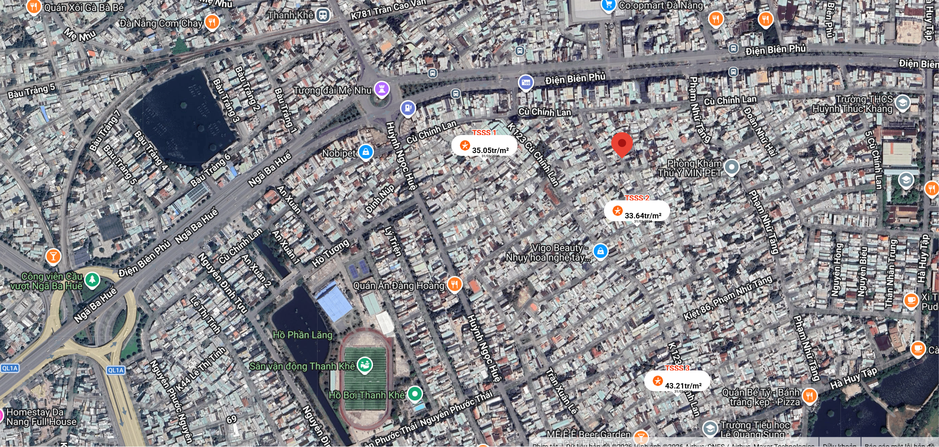
2.2. | Diện tích; Kích thước; Hình dáng
- | Diện tích sử dụng riêng thực tế (m²): | 45,7 | Diện tích sử dụng chung thực tế (m²): | -
- | Mặt tiền (m): | 3,21 | Chiều sâu (m): | 14,66
- | Hình dáng: | Tóp hậu | Hướng: | Tây Nam
2.3. | Điều kiện kinh doanh; Hạ tầng nội bộ; Hạ tầng xung quanh
- | Hạ tầng nội bộ: | Hạ tầng cấp nước: Nước máy, Hạ tầng thoát nước: Rãnh xây, Hạ tầng cấp điện: Điện lưới, Hạ tầng thông tin liên lạc: Điện thoại, Mạng internet, Truyền hình cáp
- | Hạ tầng xung quanh: | Môi trường trong lành, an ninh đảm bảo, dân trí tốt.
- | Mật độ dân cư: | Đông đúc | Đời sống dân cư: | Khá
- | Lợi thế kinh doanh: | Trung bình | Khả năng chuyển nhượng:
3. | Tài sản gắn liền với đất: Nhà cấp 4 + gác lửng.
 | Theo khảo sát hiện trạng và GCN, trên bất động sản là ngôi nhà cấp 4 + gác lửng (DTXD = 45,1m²; DTSD = 70,9m²). Kết cấu: Mái tôn, sàn đúc, tường xây, nền gạch hoa. Hiện trạng, ngôi nhà đã xuống cấp, chủ tài sản chuẩn bị tháo dỡ và xây mới lại ngôi nhà.

Bảng ghi chú thay đổi giữa khảo sát thực trạng và pháp lý tài sản:

STT | Các yếu tố | Thông tin TSTĐ | Thông tin khảo sát | Chênh lệch | Nguyên nhân
1 | Địa chỉ trên sổ | K91/H43/10 Cù Chính Lan, phường Thanh Khê, TP Đà Nẵng | K91/H43/10 Cù Chính Lan, phường Thanh Khê, TP Đà Nẵng ✔ | Không
2 | Địa chỉ thực tế | K91/H43/10 Cù Chính Lan, phường Thanh Khê, TP Đà Nẵng | K91/H43/10 Cù Chính Lan, phường Thanh Khê, TP Đà Nẵng ✔ | Không
3 | Pháp lý | Giấy chứng nhận quyền sử dụng đất | Giấy chứng nhận quyền sử dụng đất ✔ | Không
4 | Loại đất | Đất ở tại đô thị | Đất ở tại đô thị ✔ | Không
5 | Thời hạn sử dụng | Lâu dài | Lâu dài ✔ | Không
6 | Vị trí | VT4 | VT4 ✔ | Không
7 | Kết cấu mặt đường | Đường bê tông | Đường bê tông ✔ | Không
8 | Mặt cắt đường trước nhà | 2,0 | 2,0 ✔ | 0
9 | Cơ sở hạ tầng kỹ thuật | Hạ tầng khu dân cư thông thường | Hạ tầng khu dân cư thông thường ✔ | Không
10 | Môi trường, an ninh | Tốt | Tốt ✔ | Không
11 | Diện tích | 45,7 | 45,7 ✔ | 0
12 | Mặt tiền | 3,21 | 3,21 ✔ | 0
13 | Chiều sâu | 14,66 ✔ | 14,66 | 0
14 | Mặt tiếp giáp | Tiếp giáp 1 mặt tiền | Tiếp giáp 1 mặt tiền ✔ | Không
15 | Hình dạng thửa đất | Tóp hậu | Thóp hậu ✔ | Không
16 | Hướng | Tây Nam | Tây Nam ✔ | Không
17 | Cảnh quan | View khu dân cư ✔ | View khu dân cư ✔ | Không
18 | Lợi thế kinh doanh | Trung bình ✔ | Trung bình ✔ | Không
19 | Lợi thế thương mại | Không có lợi thế thương mại ✔ | Không có lợi thế thương mại ✔ | Không
20 | Bất lợi thương mại | Ngõ cụt | Ngõ cụt ✔ | Không

Các lợi thế thương mại của thửa đất:

STT | Nội dung |  | Ghi chú
1 | Đất/Tài sản bám biển | Không
2 | Đất bám hồ (Diện tích >=5ha thì được coi là hồ) | Không
3 | Bám đầm, ao lớn thuộc sở hữu nhà nước (ao lớn - S=0.5ha)<5ha | Không
4 | Thế đất tọa sơn hướng thủy 'hậu tựa núi, trước view sông, hồ, đầm', view thoáng, không bị che khuất, loại đất rất được ưa chuộng nghỉ dưỡng, nhà nghỉ cao cấp | Không
5 | View hồ sông, sông, suối, đầm, ao lớn (S=0.5ha), ruộng lúa, đồi núi xa, ngắm hoàng hôn, bình minh xa soi mặt nước, thơ mộng | Không
6 | Đường vào thoáng không đâm thẳng cửa chính 'Thế tránh tiễn khí' | Không
7 | Có yếu tố 'Linh' gắn với tiếng lành, tài lộc, đại danh, văn hóa, truyền thuyết được xem là khu địa linh nhân kiệt | Không
8 | Đất/tài sản liền kề, đối diện vườn hoa, khu thể thao, bể bơi (không đối diện nhà ở) để được xe hơi | Không
9 | Đất view công viên, vườn hoa, khu thể thao, bể bơi | Không

Các bất lợi thương mại của thửa đất:

STT | Nội dung |  | Ghi chú
1 | Đất gần khu vực tâm linh, có âm, sát khí (Nhà tang lễ, nghĩa trang, nhà xác…) <= 50m | Không
2 | Đất gần khu vực tâm linh, có âm, sát khí (Nhà tang lễ, nghĩa trang, nhà xác…) (50m <= 150m) | Không
3 | Đất gần khu vực tâm linh, có âm, sát khí (Nhà tang lễ, nghĩa trang, nhà xác…) (150m <= 300m) | Không
4 | Đất gần khu vực tâm linh, có âm, sát khí (Nhà tang lễ, nghĩa trang, nhà xác…) (300m <= 500m) | Không
5 | Đất gần khu vực tâm linh (Miếu thờ cúng tâm linh, đình, đền, chùa…) <= 30m | Không
6 | Đất gần khu vực tâm linh (Miếu thờ cúng tâm linh, đình, đền, chùa…) (30m <= 100m) | Không
7 | Đất từng là nghĩa trang, khu tâm linh cũ (đền, đình, chùa, miếu mạo…) đã được san lấp làm khu dân cư | Không
8 | Trên đất/Công trình có mộ không thể hoặc rất khó có khả năng di chuyển (Mộ tổ chi, tộc, mộ cổ, mộ tâm linh gắn với miếu mạo được nhân dân thờ cúng) | Không
9 | Trên đất/ Công trình có mộ gia đình hoặc vô chủ có thể di chuyển | Không
10 | Đất sát khu mộ phần hoặc liền kề mộ phần | Không
11 | Trên đất/ Công trình có điện thờ, nhà thợ họ dòng tộc | Không
12 | Đất sát hoặc liền kề nhà thờ họ | Không
13 | Đất gia tộc anh em, họ hàng sống xung quanh chung ngõ đi | Không
14 | Đất/ Công trình có người tự sát/ án mạng/ tại nạn... bị ảnh hưởng truyền thông Nhẹ “Một vụ tự sát cá biệt không ồn ào, không truyền thông, trong nhà riêng, người Mua/Bán đông ít quan tâm: thị trường ít phản ứng, nếu có phản ứng chỉ là tâm lý tạm thời.” | Không
15 | Đất/ Công trình có người tự sát/án mạng/ tai nạn... bị ảnh hưởng truyền thông Trung bình “Một vụ tự sát được biết trong khu vực nhưng có ít lời đồn, nhưng có thể che dấu/ khắc phục nhanh (sơn sửa, thay nội thất: phổ biến ở căn hộ chung cư, nhà phố ảnh hưởng của nó giảm theo thời gian”. | Không
16 | Đất/ Công trình có người tự sát/án mạng/ tai nạn... bị ảnh hưởng truyền thông Mạnh “Vụ có yếu tố bạo lực, hoặc được đăng báo địa phương; khu dân cư tỏ ra e ngại; mua ở chịu ảnh hưởng. Mức này thường dùng khi có giao dịch thực tế cho thấy có sự kiện bị bán rẻ hơn”. | Không
17 | Đất/ Công trình có người tự sát/án mạng/ tai nạn... bị ảnh hưởng truyền thông Rất Mạnh “Vụ nổi tiếng, nhiều truyền thông, nhiều vụ tương tự tại cùng vị trí, hoặc địa điểm mang tính 'tăm tối' (ví dụ: nhiều vụ xảy ra liên tiếp hoặc lời đồn qua nhiều năm có ma, quỉ, hiện tượng tâm linh nhiều năm. Mức này dẫn tới tài sản rất khó bán thậm trí có thể loại trừ trong so sánh”. | Không
18 | Đất gần hoặc liên kế cây xăng <= 50m | Không
19 | Đất gần hoặc liên kế trạm thu phát sóng <= 50m | Không
20 | Đất gần hoặc liên kế đường dây truyền tải điện cao thế 500 KV <= 50m | Không
21 | Đất gần hoặc liên kế đường dây truyền tải điện 220 KV <= 30m | Không
22 | Mặt tiền bị che chắn (có cột điện, trạm biến áp…) | Không
23 | Đất gần đường sắt<=50m | Không
24 | Đường vào thẳng tắp như mũi tên đâm thẳng cửa chính “Thế tiễn khí”. | Không
25 | Đất nằm dưới chân cầu, đường dốc cao (Thế bị xung : Hổ phục, Long phục) xe lao xuống, gió tạt thẳng sát khí, không tụ. | Không
26 | Giao lộ Chữ “T”, bị đường đâm thẳng vào “Thế tiền đao sát”. | Không
V. CÁC GIẢ THIẾT VÀ GIẢ THIẾT ĐẶC BIỆT
- Chúng tôi giả định rằng tài sản thẩm định giá không xảy ra tranh chấp, khiếu kiện khiếu nại. Trong trường hợp có sự thay đổi về tranh chấp đối với các tài sản trên sẽ được thẩm định giá tại hợp đồng dịch vụ thẩm định giá khác. Chúng tôi được hoàn toàn miễn trừ mọi trách nhiệm phát sinh, liên đới (nếu có) trong trường hợp này.
- Giá trị tài sản thẩm định giá được ước tính dựa trên giả định không có bất kỳ yếu tố nào làm cản trở ảnh hưởng đến việc giao dịch bình thường của tài sản trên thị trường.
VI. CƠ SỞ GIÁ TRỊ THẨM ĐỊNH GIÁ
- Giá trị thị trường: Kết quả thẩm định giá trị tài sản được xác định dựa trên cơ sở giá trị thị trường tại thời điểm thẩm định theo Chuẩn mực thẩm định giá Việt Nam về Cơ sở giá trị thẩm định giá: “Giá trị thị trường là khoản tiền ước tính để tài sản có thể được giao dịch tại thời điểm thẩm định giá giữa người sẵn sàng mua và người sẵn sàng bán trong một giao dịch khách quan, độc lập, sau khi được tiếp thị đầy đủ và các bên tham gia hành động có hiểu biết, thận trọng và không bị ép buộc”.
VII. CÁCH TIẾP CẬN, PHƯƠNG PHÁP THẨM ĐỊNH GIÁ
- Cách tiếp cận và phương pháp thẩm định:
- Cách tiếp cận từ thị trường: Xác định giá trị của tài sản thẩm định giá thông qua việc so sánh tài sản thẩm định giá với các tài sản so sánh đã có các thông tin về giá trên thị trường.
- Phương pháp so sánh: Xác định giá trị của tài sản thẩm định giá dựa trên cơ sở đối chiếu, phân tích và đánh giá các yếu tố so sánh của các tài sản so sánh với tài sản thẩm định giá từ đó điều chỉnh mức giá của các tài sản so sánh làm cơ sở ước tính giá trị của tài sản thẩm định giá.
- Cách tiếp cận từ chi phí: Là cách thức xác định giá trị của tài sản thẩm định giá thông qua chi phí tạo ra một tài sản có chức năng, công dụng giống hệt hoặc tương tự với tài sản thẩm định giá và hao mòn của tài sản thẩm định giá.
- Phương pháp chi phí thay thế: Là phương pháp thẩm định giá xác định giá trị của tài sản thẩm định giá dựa trên cơ sở chênh lệch giữa chi phí thay thế để tạo ra một tài sản tương tự tài sản thẩm định giá có cùng chức năng, công dụng theo giá thị trường hiện hành và giá trị hao mòn của tài sản thẩm định giá.
- Xác định cách tiếp cận và phương pháp đối với tài sản thẩm định giá:
- Căn cứ vào mục đích thẩm định giá, đặc điểm của tài sản thẩm định giá và cơ sở giá trị thẩm định giá tài sản, Công ty Cổ phần Thẩm định và Đầu tư Tài chính Hoa Sen lựa chọn phương pháp so sánh (cách tiếp cận từ thị trường) để xác định giá trị quyền sử dụng đất của tài sản thẩm định giá.
- Đối với công trình xây dựng gắn liền trên đất, tại thời điểm thẩm định giá, qua thu thập thông tin từ thị trường, Tổ thẩm định nhận thấy thị trường hầu như không phát sinh các giao dịch các công trình xây dựng tương tự các tài sản so sánh. Vì vậy, do hạn chế về mặt thu thập thông tin, Tổ thẩm định chưa có cơ sở tính toán giá trị các công trình xây dựng dựa trên phương pháp so sánh. Ngoài ra, Tổ thẩm định cũng không được cung cấp thông tin hay có đủ dữ liệu để đánh giá theo cách tiếp cận từ thu nhập. Do vậy, Tổ thẩm định sử dụng cách tiếp cận từ chi phí (phương pháp chi phí thay thế) để xác định giá trị công trình gắn liền trên đất của tài sản so sánh.
VIII. GIÁ TRỊ TÀI SẢN THẨM ĐỊNH
- Xác định đơn giá quyền sử dụng đất:
Qua khảo sát thị trường, Tổ thẩm định thu thập được 03 giao dịch được cho là tương đồng về đặc điểm vị trí, giao thông, kích thước, mặt tiền, điều kiện hạ tầng và điều kiện xã hội,… với tài sản thẩm định giá, cụ thể như sau:
- Thông tin tài sản so sánh:
STT | ĐẶC ĐIỂM BĐS | TSTĐ | TSSS1 | TSSS2 | TSSS3
A | Thông tin về tài sản
1 | Địa chỉ | K91/H43/10 Cù Chính Lan, phường Thanh Khê, TP Đà Nẵng | Kiệt 151 đường Cù Chính Lan, phường Thanh Khê, thành phố Đà Nẵng | Kiệt 123 đường Cù Chính Lan, phường Thanh Khê, thành phố Đà Nẵng | Kiệt 123 đường Cù Chính Lan, phường Thanh Khê, thành phố Đà Nẵng
2 | Nguồn tham khảo |  | https://www.facebook.com/share/p/1DdRnocvrJ/ | https://batdongsan.com.vn/ban-dat-duong-cu-chinh-lan-phuong-thanh-khe-dong/ban-nhanh-lo-118m2-da-nang-gan-ben-truong-le-quang-sung-pr44297129 | Phỏng vấn qua Zalo
- | Thông tin liên lạc |  | 0966.301064  (Đình Thắng) | 0948.678444  (Nguyễn Hoàng) | 0799.130919  (Thuỳ Dung)
3 | Tình trạng giao dịch |  | Đang giao dịch | Đang giao dịch | Đang giao dịch
4 | Thời điểm thu thập thông tin |  | Tháng 4/2026 | Tháng 4/2026 | Tháng 4/2026
5 | Pháp lý | Giấy chứng nhận quyền sử dụng đất | Giấy chứng nhận quyền sử dụng đất, quyền sở hữu nhà ở và tài sản gắn liền với đất | Giấy chứng nhận quyền sử dụng đất, quyền sở hữu nhà ở và tài sản gắn liền với đất | Giấy chứng nhận quyền sử dụng đất, quyền sở hữu nhà ở và tài sản gắn liền với đất
6 | Mục đích sử dụng | Đất ở tại đô thị | Đất ở tại đô thị | Đất ở tại đô thị | Đất ở tại đô thị
7 | Thời hạn sử dụng đất | Lâu dài | Lâu dài | Lâu dài | Lâu dài
8 | Vị trí | K91/H43/10 Cù Chính Lan, phường Thanh Khê, TP Đà Nẵng. Cách mặt tiền đường Cù Chính Lan 80m, cách đường Điện Biên Phủ 216m. Cách UBND phường Thanh Khê khoảng 1,3km. | Kiệt 151 đường Cù Chính Lan, phường Thanh Khê, thành phố Đà Nẵng. Cách mặt tiền đường Cù Chính Lan khoảng khoảng 89m. Cách UBND phường Thanh Khê khoảng 1,5km. | Kiệt 123 đường Cù Chính Lan, phường Thanh Khê, thành phố Đà Nẵng. Cách mặt tiền đường Cù Chính Lan khoảng khoảng 213m. Cách UBND phường Thanh Khê khoảng 1,6km. | Kiệt 123 đường Cù Chính Lan, phường Thanh Khê, thành phố Đà Nẵng. Cách mặt tiền đường Cù Chính Lan khoảng khoảng 525m. Cách mặt tiền đường Hà Huy Tập khoảng 227m. Cách UBND phường Thanh Khê khoảng 1,4km.
9 | Giao thông | Đường bê tông | Đường bê tông | Đường bê tông | Đường bê tông
10 | Độ rộng đường trước tài sản (m) | 2,0 | 2,5 | 2,5 | 3,5
11 | Cơ sở hạ tầng kỹ thuật | Hạ tầng khu dân cư thông thường | Hạ tầng khu dân cư thông thường | Hạ tầng khu dân cư thông thường | Hạ tầng khu dân cư thông thường
12 | Điều kiện môi trường an ninh | Tốt | Tốt | Tốt | Tốt
13 | Diện tích đất (m²) | 45,7 | 95,0 | 118,2 | 84,2
14 | Mặt tiền (m) | 3,21 | 7,03 | 5,8 | 4,95
15 | Chiều sâu (m) | 14,66 | 13,51 | 20,38 | 17,15
16 | Số lượng mặt tiếp giáp | Tiếp giáp 01 mặt tiền | Tiếp giáp 01 mặt tiền | Tiếp giáp 02 mặt ngõ | Tiếp giáp 01 mặt tiền
17 | Hình dáng thửa đất | Tóp hậu | Tóp hậu | Đa giác khác | Tương đối vuông vức
18 | Bất lợi thương mại | Ngõ cụt | Ngõ cụt | Ngõ thông | Ngõ cụt
19 | Giá rao (đồng) |  | 3.700.000.000 | 4.850.000.000 | 4.400.000.000
20 | Giá thương lượng/bán (đồng) |  | 3.330.000.000 | 4.365.000.000 | 3.960.000.000
B | Chi tiết tính toán
1 | Giá trị tài sản trên đất (đồng)
2 | Giá trị đất (đồng) |  | 3.330.000.000 | 4.365.000.000 | 3.960.000.000
3 | Đơn giá QSDĐ (đồng/m²) |  | 35.052.632 | 33.641.624 | 43.213.361
C | NHẬN XÉT
1 | Pháp lý |  | Tương đồng | Tương đồng | Tương đồng
2 | Vị trí |  | Lợi thế hơn | Tương đồng | Tương đồng
3 | Độ rộng đường trước tài sản (m) |  | Lợi thế hơn | Lợi thế hơn | Lợi thế hơn
4 | Diện tích đất (m²) |  | Kém lợi thế hơn | Kém lợi thế hơn | Kém lợi thế hơn
5 | Mặt tiền (m) |  | Lợi thế hơn | Lợi thế hơn | Lợi thế hơn
6 | Số lượng mặt tiếp giáp |  | Tương đồng | Lợi thế hơn | Tương đồng
7 | Hình dáng thửa đất |  | Tương đồng | Lợi thế hơn | Lợi thế hơn
8 | Bất lợi khác |  | Tương đồng | Lợi thế hơn | Tương đồng
Các yếu tố như vị trí, giao thông, diện tích, hình dáng, hạ tầng kỹ thuật và hạ tầng xã hội… làm ảnh hưởng đến giá trị của thửa đất. Mỗi yếu tố đóng góp một tỷ lệ nhất định vào giá trị của thửa đất. Vì vậy, dựa trên ba tài sản so sánh tương đồng với tài sản thẩm định giá, Tổ thẩm định phân tích các yếu tố giống và khác nhau giữa TSTĐ và TSSS, sau đó điều chỉnh giá của các tài sản so sánh theo các yếu tố điều chỉnh trên để đưa ra giá trị của tài sản thẩm định.
Nguyên tắc điều chỉnh: Cố định TSTĐ, lấy TSTĐ làm chuẩn (tương đương với tỷ lệ tuyệt đối là 100%), các TSSS được điều chỉnh xoay quanh TSTĐ; Các điểm ở TSSS vượt trội hơn so với TSTĐ thì điều chỉnh giảm mức giá tính theo đơn vị chuẩn tài sản so sánh (trừ); Các điểm ở TSSS kém lợi thế hơn so với TSTĐ thì điều chỉnh tăng mức giá tính theo đơn vị chuẩn của tài sản so sánh (cộng); Những yếu tố ở tài sản so sánh giống (tương tự) với tài sản cần thẩm định giá thì giữ nguyên mức giá của tài sản so sánh (không điều chỉnh).
- Bảng điều chỉnh:
STT | Yếu tố so sánh | Đơn vị tính | TSTĐ | TSSS1 | TSSS2 | TSSS3
A | Giá trị QSDĐ thị trường (Ước tính sau thương lượng) | Đồng |  | 3.330.000.000 | 3.976.440.000 | 3.638.565.000
B | Đơn giá đất ước tính | Đồng/m² |  | 35.052.632 | 33.641.624 | 43.213.361
C | Điều chỉnh các yếu tố so sánh
C.1 | Pháp lý |  | Giấy chứng nhận quyền sử dụng đất | Giấy chứng nhận quyền sử dụng đất, quyền sở hữu nhà ở và tài sản gắn liền với đất | Giấy chứng nhận quyền sử dụng đất, quyền sở hữu nhà ở và tài sản gắn liền với đất | Giấy chứng nhận quyền sử dụng đất, quyền sở hữu nhà ở và tài sản gắn liền với đất
C.1 | Tỷ lệ điều chỉnh | % |  | 0% | 0% | 0%
C.1 | Mức điều chỉnh | Đồng/m² |  | 0 | 0 | 0
C.1 | Giá sau điều chỉnh | Đồng/m² |  | 35.052.632 | 33.641.624 | 43.213.361
C.2 | Vị trí |  | K91/H43/10 Cù Chính Lan, phường Thanh Khê, TP Đà Nẵng. Cách mặt tiền đường Cù Chính Lan 80m, cách đường Điện Biên Phủ 216m. Cách UBND phường Thanh Khê khoảng 1,3km. | Kiệt 151 đường Cù Chính Lan, phường Thanh Khê, thành phố Đà Nẵng. Cách mặt tiền đường Cù Chính Lan khoảng khoảng 89m. Cách UBND phường Thanh Khê khoảng 1,5km. | Kiệt 123 đường Cù Chính Lan, phường Thanh Khê, thành phố Đà Nẵng. Cách mặt tiền đường Cù Chính Lan khoảng khoảng 213m. Cách UBND phường Thanh Khê khoảng 1,6km. | Kiệt 123 đường Cù Chính Lan, phường Thanh Khê, thành phố Đà Nẵng. Cách mặt tiền đường Cù Chính Lan khoảng khoảng 525m. Cách mặt tiền đường Hà Huy Tập khoảng 227m. Cách UBND phường Thanh Khê khoảng 1,4km.
C.2 | Tỷ lệ điều chỉnh | % |  | -2% | 0% | 0%
C.2 | Mức điều chỉnh | Đồng/m² |  | -701.053 | 0 | 0
C.2 | Giá sau điều chỉnh | Đồng/m² |  | 34.351.579 | 33.641.624 | 43.213.361
C.3 | Độ rộng đường trước tài sản | (m) | 2,0 | 2,5 | 2,5 | 3,5
C.3 | Tỷ lệ điều chỉnh | % |  | -3% | -3% | -5%
C.3 | Mức điều chỉnh | Đồng/m² |  | -1.051.579 | -1.009.249 | -2.160.668
C.3 | Giá sau điều chỉnh | Đồng/m² |  | 33.300.000 | 32.632.375 | 41.052.693
C.4 | Diện tích đất | (m²) | 45,7 | 95,0 | 118,2 | 84,2
C.4 | Tỷ lệ điều chỉnh | % |  | 6% | 7% | 5%
C.4 | Mức điều chỉnh | Đồng/m² |  | 2.103.158 | 2.354.914 | 2.160.668
C.4 | Giá sau điều chỉnh | Đồng/m² |  | 35.403.158 | 34.987.289 | 43.213.361
C.5 | Mặt tiền | (m) | 3,21 | 7,03 | 5,8 | 4,95
C.5 | Tỷ lệ điều chỉnh | % |  | -9% | -7% | -5%
C.5 | Mức điều chỉnh | Đồng/m² |  | -3.154.737 | -2.354.914 | -2.160.668
C.5 | Giá sau điều chỉnh | Đồng/m² |  | 32.248.421 | 32.632.375 | 41.052.693
C.6 | Số lượng mặt tiếp giáp |  | Tiếp giáp 01 mặt tiền | Tiếp giáp 01 mặt tiền | Tiếp giáp 02 mặt ngõ | Tiếp giáp 01 mặt tiền
C.6 | Tỷ lệ điều chỉnh | % |  | 0% | -5% | 0%
C.6 | Mức điều chỉnh | Đồng/m² |  | 0 | -1.682.081 | 0
C.6 | Giá sau điều chỉnh | Đồng/m² |  | 32.248.421 | 30.950.294 | 41.052.693
C.7 | Hình dáng thửa đất |  | Tóp hậu | Tóp hậu | Đa giác khác | Tương đối vuông vức
C.7 | Tỷ lệ điều chỉnh | % |  | 0% | -3% | -7%
C.7 | Mức điều chỉnh | Đồng/m² |  | 0 | -1.009.249 | -3.024.935
C.7 | Giá sau điều chỉnh | Đồng/m² |  | 32.248.421 | 29.941.045 | 38.027.758
C.8 | Bất lợi khác |  | Ngõ cụt | Ngõ cụt | Ngõ thông | Ngõ cụt
C.8 | Tỷ lệ điều chỉnh | % |  | 0% | -5% | 0%
C.8 | Mức điều chỉnh | Đồng/m² |  | 0 | -1.682.081 | 0
C.8 | Giá sau điều chỉnh | Đồng/m² |  | 32.248.421 | 28.258.964 | 38.027.758
D | Mức giá chỉ dẫn | Đồng/m² |  | 32.248.421 | 26.576.883 | 31.545.754
D1 | Giá trị trung bình | Đồng |  | 30.123.686
D2 | Mức độ chênh lệch | % |  | 7.05% | -11.77% | 4.72%
E | Tổng hợp các số liệu điều chỉnh tại mục C
E1 | Tổng giá trị điều chỉnh gộp | Đồng |  | 7.010.527 | 11.774.569 | 20.310.279
E2 | Tổng số lần điều chỉnh | Lần |  | 4 | 7 | 8
E3 | Biên độ điều chỉnh | % |  | 0% - 9%% | 0% - 7%% | 0% - 10%%
E4 | Tổng giá trị điều chỉnh thuần | Đồng |  | 2.804.211 | 7.064.741 | 11.667.607
Về nguyên tắc khống chế:
Theo số liệu tại mục D2, chênh lệch giữa mức giá trung bình của các mức giá chỉ dẫn nằm trong khoảng từ -11,77% đến 7,05%, đảm bảo không quá 15% (theo Thông tư số 32/2024/TT-BTC ngày 16/5/2024 của Bộ Tài chính).
Về thống nhất mức giá chỉ dẫn:
Đơn vị tính: Đồng/m²
TT | Tài sản | Mức giá chỉ dẫn của các TSSS | Trọng số của các TSSS sau điều chỉnh | Giá trị trung bình của mức giá chỉ dẫn sau điều chỉnh
1 | Tài sản so sánh 1 | 32.248.421 | 33.34% | 10.751.624
2 | Tài sản so sánh 2 | 26.576.883 | 33.33% | 8.858.075
3 | Tài sản so sánh 3 | 31.545.754 | 33.33% | 10.514.200
Giá trị bình quân theo trọng số: |  |  |  | 30.123.899
Làm tròn: |  |  |  | 30.000.000
Tổ thẩm định sử dụng mức giá chỉ dẫn là mức giá bình quân có trọng số của 03 tài sản so sánh làm mức giá của tài sản thẩm định, tương ứng là: 30.000.000 đồng/m².
- Kết quả thẩm định giá:
Dựa trên các lập luận trên, Tổ thẩm định ước tính giá trị tài sản thẩm định giá chưa bao gồm các loại thuế, phí và lệ phí liên quan đến việc chuyển nhượng tài sản tại thời điểm thẩm định giá Tháng 4/2026 ước tính như sau:
TT | Tài sản | Diện tích (m²) | Đơn giá (đồng/m²) | Thành tiền (đồng)
 | Giá trị quyền sử dụng đất tại Thửa đất số: 375, tờ bản đồ số: 119, địa chỉ: K91/H43/10 Cù Chính Lan, phường Thanh Khê, TP Đà Nẵng theo Giấy chứng nhận quyền sử dụng đất số: AE 219160, số vào sổ cấp GCN: H 06592 do UBND quận Thanh Khê, thành phố Đà Nẵng cấp ngày 25/7/2006. Chủ tài sản là Ông Hồ Đắc Hồng và Bà Trần Thị Nga.
- | Đất ở tại đô thị | 45,7 | 30.000.000 | 1.371.000.000
TỔNG CỘNG: |  |  |  | 1.371.000.000
LÀM TRÒN: |  |  |  | 1.371.000.000
(Bằng chữ: Một tỷ, ba trăm bảy mươi mốt triệu đồng./.)

* Ghi chú: Tại thời điểm thẩm định, theo khảo sát hiện trạng và GCN, trên bất động sản là ngôi nhà cấp 4 + gác lửng (DTXD = 45,1m²; DTSD = 70,9m²) có hiện trạng thấm dột, xuống cấp, không còn đủ điều kiện đảm bảo an toàn để tiếp tục sử dụng, chủ tài sản chuẩn bị tháo dỡ và xây mới lại ngôi nhà. Do đó, Tổ Thẩm định không tính giá trị ngôi nhà vào tổng giá trị tài sản. Lưu ý Quý Ngân hàng nội dung này trong quá trình xét duyệt cho vay.
IX. THỜI HẠN HIỆU LỰC CỦA KẾT QUẢ THẨM ĐỊNH GIÁ
- Tối đa 06 (sáu) tháng tính từ ngày ký đối với tài sản là Bất động sản.
X. TUYÊN BỐ CHUNG VÀ MIỄN TRỪ TRÁCH NHIỆM
- Công ty Cổ phần Thẩm định và Đầu tư Tài chính Hoa Sen “Lotus VFI” nhấn mạnh rằng Chứng thư thẩm định giá, Báo cáo thẩm định giá “sản phẩm tư vấn” chỉ là sản phẩm tư vấn theo mục đích sử dụng đã được thống nhất trong sản phẩm tư vấn;
- Thẩm định giá không phải là một môn khoa học chính xác và việc tính toán đôi khi phải dựa vào các phán đoán, các giả định, các giả thiết trong một thời điểm cụ thể, cố định vì vậy giá trị thẩm định giá được ước tính có thể phù hợp với mục đích thẩm định giá và không hẳn phù hợp với các mục đích khác, nó là một khoản giá trị được ước tính tại một thời điểm cụ thể nên không nhất thiết phải trùng khớp với bất kỳ kết quả nào của bất kỳ bên nào khác cùng thực hiện tính toán và đưa ra kết quả ước lượng.
- Chứng thư, Báo cáo này được soạn thảo theo Hợp đồng được ký kết và tuân theo các điều khoản được nêu trong Hợp đồng. Chứng thư, báo cáo này chỉ nhằm phục vụ cho mục đích sử dụng được nêu trong Báo cáo và không nhằm mục đích sử dụng cho bất kỳ bên nào khác không được đề cập đến trong Hợp đồng (gọi tắt là “các bên liên quan”).
- Các bên liên quan khi đọc và thực hiện sử dụng sản phẩm tư vấn này, tức là đã chấp nhận và đồng ý với những điều khoản sau:
- Sản phẩm tư vấn của Chúng tôi chỉ nhằm mục đích duy nhất đã ghi tại Mục 4 của Chứng thư mà không nhằm bất kỳ mục đích nào khác và mọi hành động khách hàng thực hiện đều thuộc quyết định cuối cùng của Quý Khách hàng và các bên liên quan tham gia giao dịch (nếu có), bao gồm cả việc xem xét các vấn đề nằm ngoài phạm vi công việc của Chúng tôi như Quý Khách hàng đã biết, và không nên sử dụng cho bất kỳ mục đích nào khác. Nếu Quý Khách hàng thực hiện cung cấp cho các bên liên quan nào khác để nhằm thực hiện bất kỳ mục đích nào thì mọi trách nhiệm có liên quan đều thuộc Quý Khách hàng và các bên liên quan đó tham gia vào các giao dịch có liên quan.
- Lotus VFI, Ban Lãnh đạo, toàn thể nhân viên, Thẩm định viên và đại diện pháp luật của Lotus VFI không chấp nhận bất kỳ nghĩa vụ hoặc trách nhiệm nào đối với các bên liên quan, cho dù được thỏa thuận trong hợp đồng hoặc ngoài hợp đồng (bao gồm nhưng không giới hạn lỗi bất cẩn và vi phạm nghĩa vụ theo luật định) hoặc phát sinh trong bất kỳ trường hợp nào khác, và không chịu trách nhiệm đối với bất kỳ tổn thất, thiệt hại hay chi phí trong bất cứ hoàn cảnh nào phát sinh từ bất kỳ mục đích sử dụng Sản phẩm tư vấn của các bên liên quan, hoặc do hậu quả của việc cung cấp Chứng thư, Báo cáo cho các bên liên quan.
- Khách hàng hoặc bất kỳ bên nào khác sử dụng báo cáo này và bất kỳ hoạt động nào của bất kỳ bên liên quan nào có tham chiếu tới sản phẩm tư vấn này nếu có bất kỳ thắc mắc nào mà không có yêu cầu giải trình bằng văn bản gửi đến Lotus VFI trước 03 (ba) ngày làm việc tính từ ngày báo cáo được tham chiếu hoặc sử dụng thì đều được coi là đã đọc, hiểu rõ toàn bộ nội dung sản phẩm tư vấn này và chấp nhận mục đích thẩm định giá, cơ sở giá trị, các giả định, các tính toán, các nội dung miễn trừ trách nhiệm, những điều khoản loại trừ và hạn chế, kết quả thẩm định giá và toàn bộ giá trị đã được trình bày trên báo cáo này và được coi là đã đồng ý với toàn bộ nội dung của sản phẩm tư vấn đã được trình bày, đồng thời cam kết và đảm bảo không có bất kỳ khiếu lại nào có thể gây tổn hại đến danh dự, trách nhiệm pháp lý, nghĩa vụ kinh tế… của các cá nhân và tập thể Lotus VFI.
XI. NHỮNG ĐIỀU KHOẢN LOẠI TRỪ VÀ HẠN CHẾ CỦA KẾT QUẢ THẨM ĐỊNH GIÁ
- Chứng thư này chỉ được cung cấp theo yêu cầu của khách hàng. Chỉ bản chính và bản sao Chứng thư thẩm định giá do Công ty Cổ phần Thẩm định và Đầu tư Tài chính Hoa Sen cấp mới có giá trị. Mọi hành vi sử dụng bản sao Chứng thư/Báo cáo kết quả thẩm định giá mà không có xác nhận của Công ty Cổ phần Thẩm định và Đầu tư Tài chính Hoa Sen đều vi phạm pháp luật và không có giá trị.
- Kết quả thẩm định giá trên chỉ xác nhận khi khách hàng hoàn tất các thủ tục pháp lý và nghĩa vụ tài chính liên quan đến tài sản thẩm định theo quy định của pháp luật hiện hành.
- Kết quả thẩm định giá chỉ được sử dụng cho một “Mục đích thẩm định giá” duy nhất theo yêu cầu của khách hàng đã được ghi tại Chứng thư. Khách hàng không được sử dụng sai mục đích thẩm định giá theo yêu cầu.
- Các phương pháp tính toán trên cơ sở tài liệu được cung cấp bởi khách hàng và dựa trên các tài liệu khác có liên quan do tổ thẩm định thu thập, cũng như các điều kiện và kỳ vọng tại thời điểm thẩm định giá phù hợp với các luật định, chính sách quản lý của Nhà nước hiện hành và các điều kiện, giả định theo quan điểm hợp lý của tổ thẩm định kèm theo báo cáo này. Một số vấn đề, sự kiện tương lai không có khả năng tính toán chính xác, hoặc nằm ngoài phạm vi chuyên môn nên cần vận dụng các giả định cho việc thẩm định giá này, tổ thẩm định không đảm bảo là các giả định làm cơ sở thẩm định giá là chính xác hoàn toàn.
- Công ty Cổ phần Thẩm định và Đầu tư Tài chính Hoa Sen không tiến hành kiểm tra hồ sơ pháp lý gốc để xác nhận về chủ sử dụng của tài sản định giá và Công ty Cổ phần Thẩm định và Đầu tư Tài chính Hoa Sen cũng không đảm bảo về việc phát sinh sử dụng khác của tài sản có thể được thể hiện ở những tài liệu pháp lý mà Khách hàng chưa cung cấp. Công ty Cổ phần Thẩm định và Đầu tư Tài chính Hoa Sen giả định rằng tất cả các tài liệu pháp lý được cung cấp từ phía Khách hàng đều trung thực và hợp lý. Công ty Cổ phần Thẩm định và Đầu tư Tài chính Hoa Sen cũng khuyến cáo rằng những đối tượng sử dụng bản báo cáo nên thận trọng trong việc làm rõ các tài liệu pháp lý có liên quan đến vấn đề này trước khi đưa ra các quyết định về tài sản định giá.
- Khách hàng yêu cầu thẩm định giá và người hướng dẫn tổ thẩm định thực hiện thẩm định hiện trạng tài sản phải chịu hoàn toàn trách nhiệm về thông tin liên quan đến đặc điểm kinh tế - kỹ thuật, tính năng và tính pháp lý của tài sản thẩm định giá đã cung cấp cho Công ty Cổ phần Thẩm định và Đầu tư Tài chính Hoa Sen tại thời điểm và địa điểm thẩm định giá.
- Chúng tôi nhấn mạnh rằng việc thẩm định giá không phải là môn khoa học chính xác, mà là kết luận đưa ra trong nhiều trường hợp sẽ mang tính chủ quan và phụ thuộc vào đánh giá cá nhân. Vì thế, chúng tôi đưa ra giá trị tài sản thẩm định là giá trị ước tính. Giá trị ước tính này không nhất thiết phải trùng khớp với giá trị dùng để giao dịch.
- Chúng tôi chỉ hoạt động trong lĩnh vực thẩm định giá mà không có chức năng, nghĩa vụ pháp lý thực hiện đo đạc, xác định mốc giới, quy hoạch. Vì vậy, chủ tài sản, khách hàng và các bên liên quan có trách nhiệm tra lại mốc giới, hiện trạng địa chính, quy hoạch, số ô, số thửa, tờ bản đồ theo Giấy chứng nhận quyền sử dụng đất đã cung cấp cho chúng tôi.
- Chúng tôi giả định rằng tài sản thẩm định giá không xảy ra tranh chấp, khiếu kiện khiếu nại. Trong trường hợp có sự thay đổi về tranh chấp đối với các tài sản trên sẽ được thẩm định giá tại hợp đồng dịch vụ thẩm định giá khác. Chúng tôi được hoàn toàn miễn trừ mọi trách nhiệm phát sinh, liên đới (nếu có) trong trường hợp này.
- Tổ thẩm định giá sử dụng Phương pháp so sánh để xác định giá trị tài sản thẩm định giá trong đó việc thu thập thông tin TSSS đã giao dịch thành công còn gặp nhiều hạn chế, vì vậy, Tổ thẩm định giá sử dụng các TSSS là các tài sản đang được rao bán trên thị trường. Kết quả thẩm định giá có thể thay đổi khi các TSSS được giao dịch thành công. Khách hàng và các bên thứ ba khi sử dụng kết quả thẩm định giá cần lưu ý khi sử dụng Chứng thư thẩm định giá.
- Kết quả thẩm định giá trên chỉ xác nhận giá trị tài sản có đặc điểm pháp lý, đặc điểm kinh tế - kỹ thuật, diện tích, hiện trạng được mô tả chi tiết trong chứng thư, báo cáo theo yêu cầu thẩm định giá của khách hàng tại thời điểm, mục đích và địa điểm thẩm định giá.
- Tổ thẩm định đã gửi các bản dự thảo chứng thư cho các đơn vị sử dụng chứng thư đọc, xem xét, cân nhắc và quyết định ra bản chứng thư này, sau ngày phát hành chứng thư chúng tôi hiểu rằng tất cả các bên đã thống nhất với các giả định, giả thiết và hạn chế, kết quả…. và chấp nhận sử dụng tất cả nội dung được trình bày trong chứng thư này.
XII. CÁC PHỤ LỤC KÈM THEO
Phụ lục 1: Hình ảnh hiện trạng của tài sản.
Phụ lục 2: Thông tin thu thập thị trường.

Báo cáo kết quả thẩm định giá được phát hành 03 (ba) bản chính bằng tiếng Việt kèm theo Chứng thư thẩm định giá số 275/2026/0509/VFI-CT.01ĐN.A ngày 01 tháng 4 năm 2026 tại Công ty Cổ phần Thẩm định và Đầu tư Tài chính Hoa Sen.
THẨM ĐỊNH VIÊN VỀ GIÁ | CÔNG TY CỔ PHẦN THẨM ĐỊNH VÀ ĐẦU TƯ TÀI CHÍNH HOA SEN  CHỦ TỊCH HĐQT KIÊM TỔNG GĐ
Lê Thị Thịnh  Số thẻ Thẩm định viên về giá: VIII13.990 | Vũ Văn Quân  Số thẻ Thẩm định viên về giá: XII17.1825

KIỂM SOÁT VIÊN
Nguyễn Thị Thùy

PHỤ LỤC 01: THÔNG TIN HIỆN TRẠNG VÀ PHÁP LÝ CỦA TÀI SẢN
(Kèm theo Báo cáo thẩm định số 275/2026/0509/VFI-BC.01ĐN.A ngày 01 tháng 4 năm 2026 của
Công ty Cổ phần Thẩm định và Đầu tư Tài chính Hoa Sen)
Hướng | Tổng quan tài sản
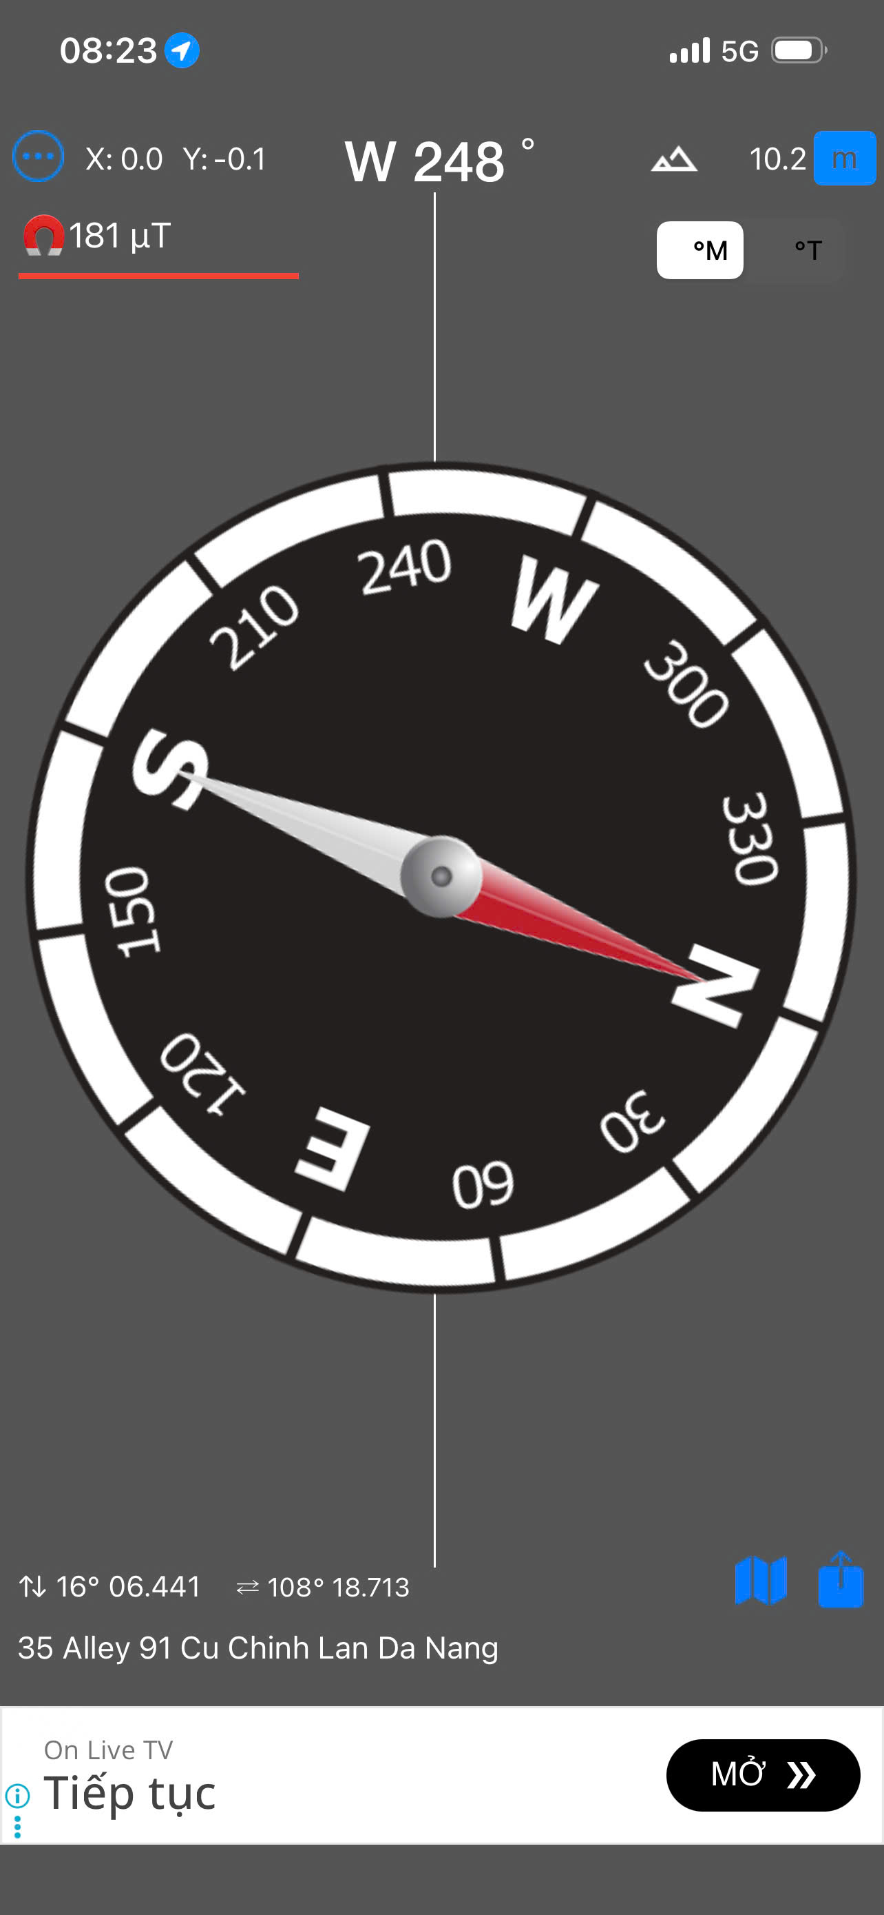 | 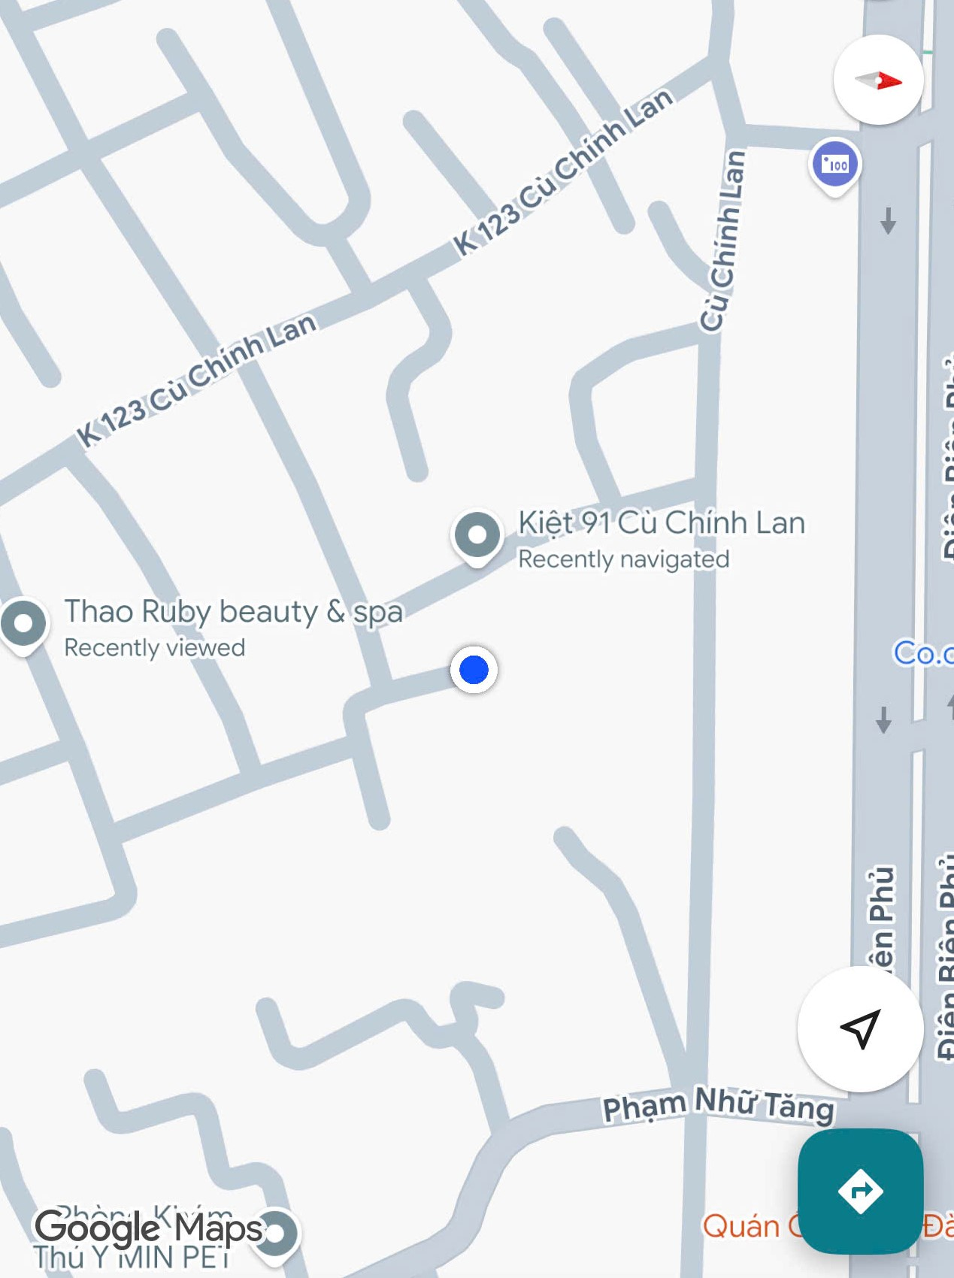
Đường trước tài sản_bên phải, ngõ cụt | Đường trước tài sản_bên trái
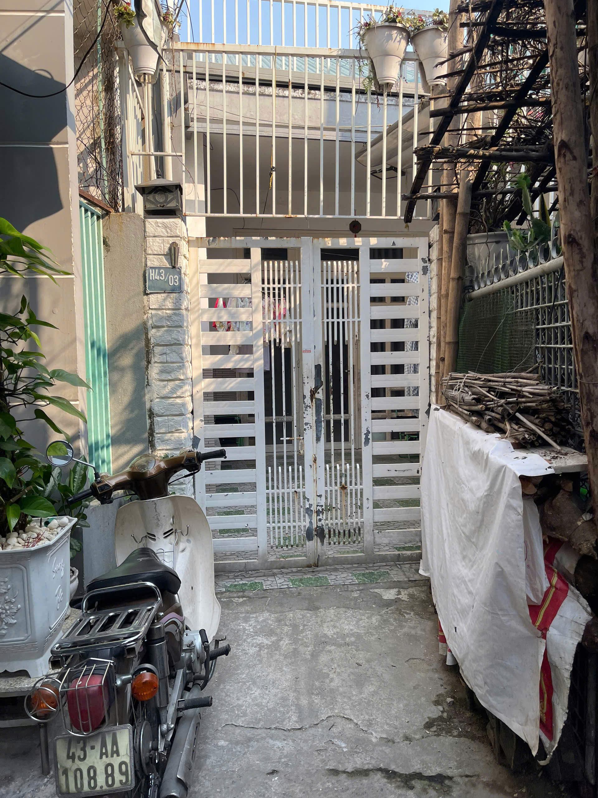 | 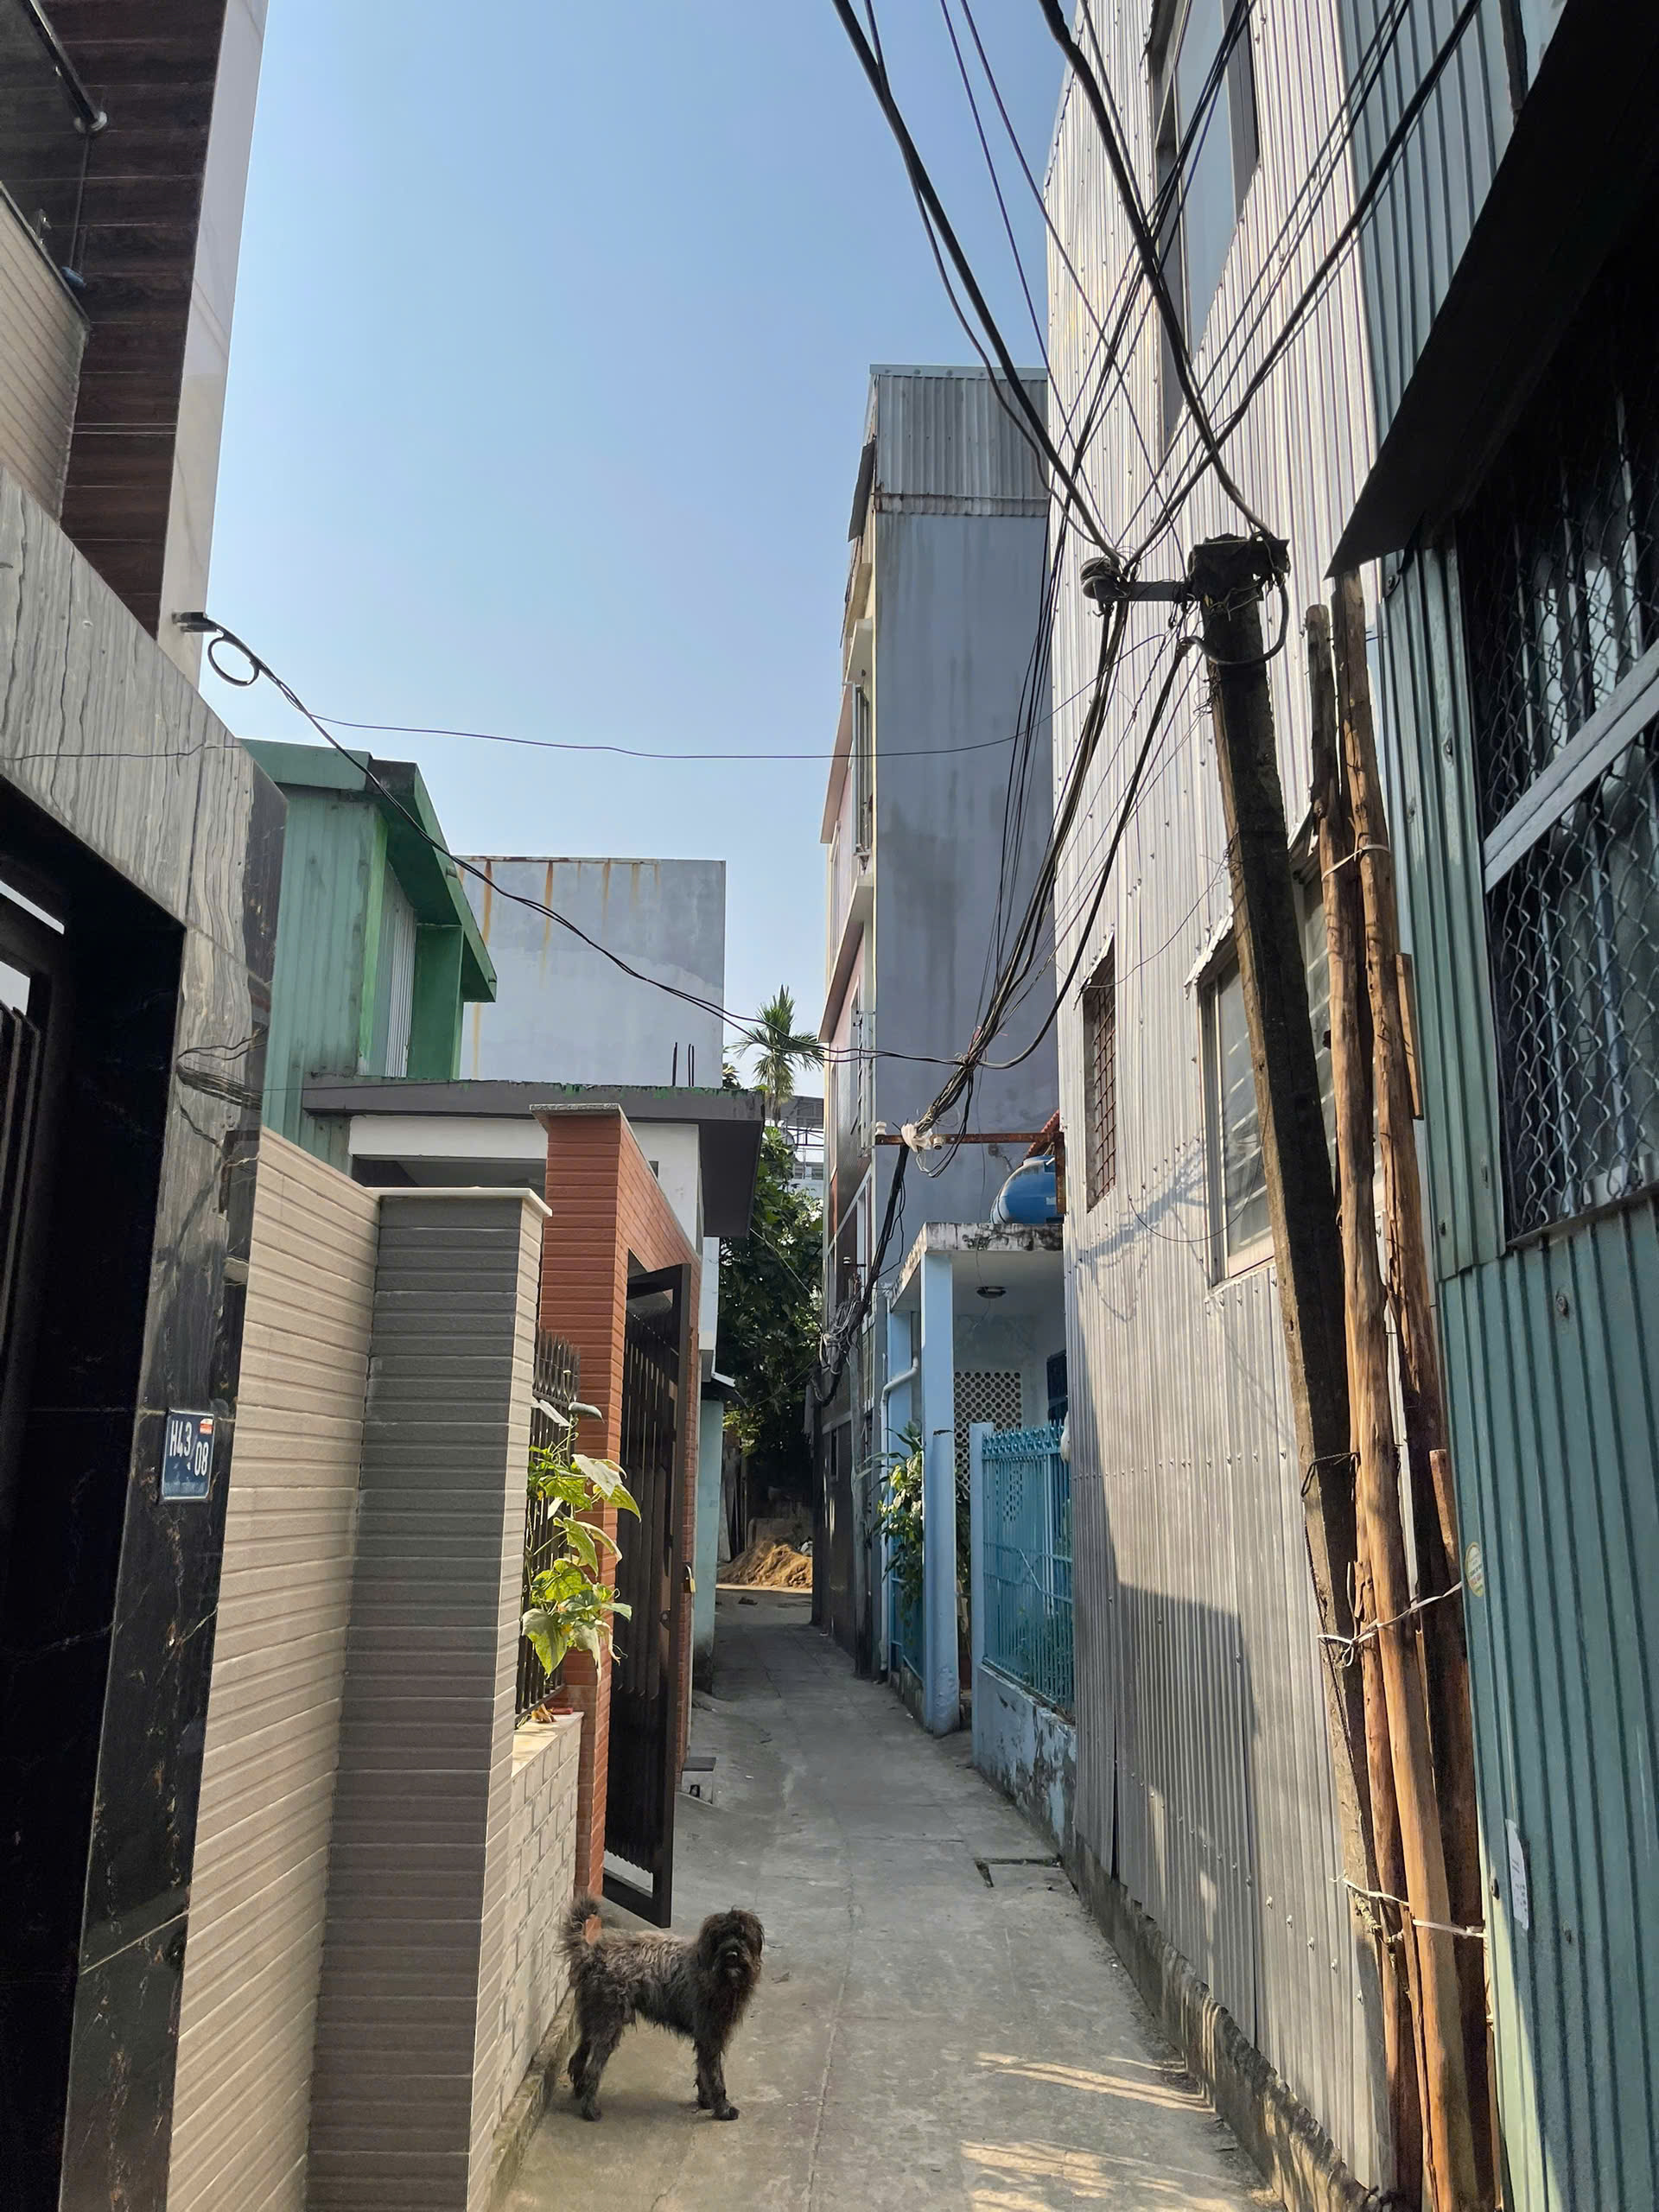
Hiện trạng tài sản | Hiện trạng tài sản
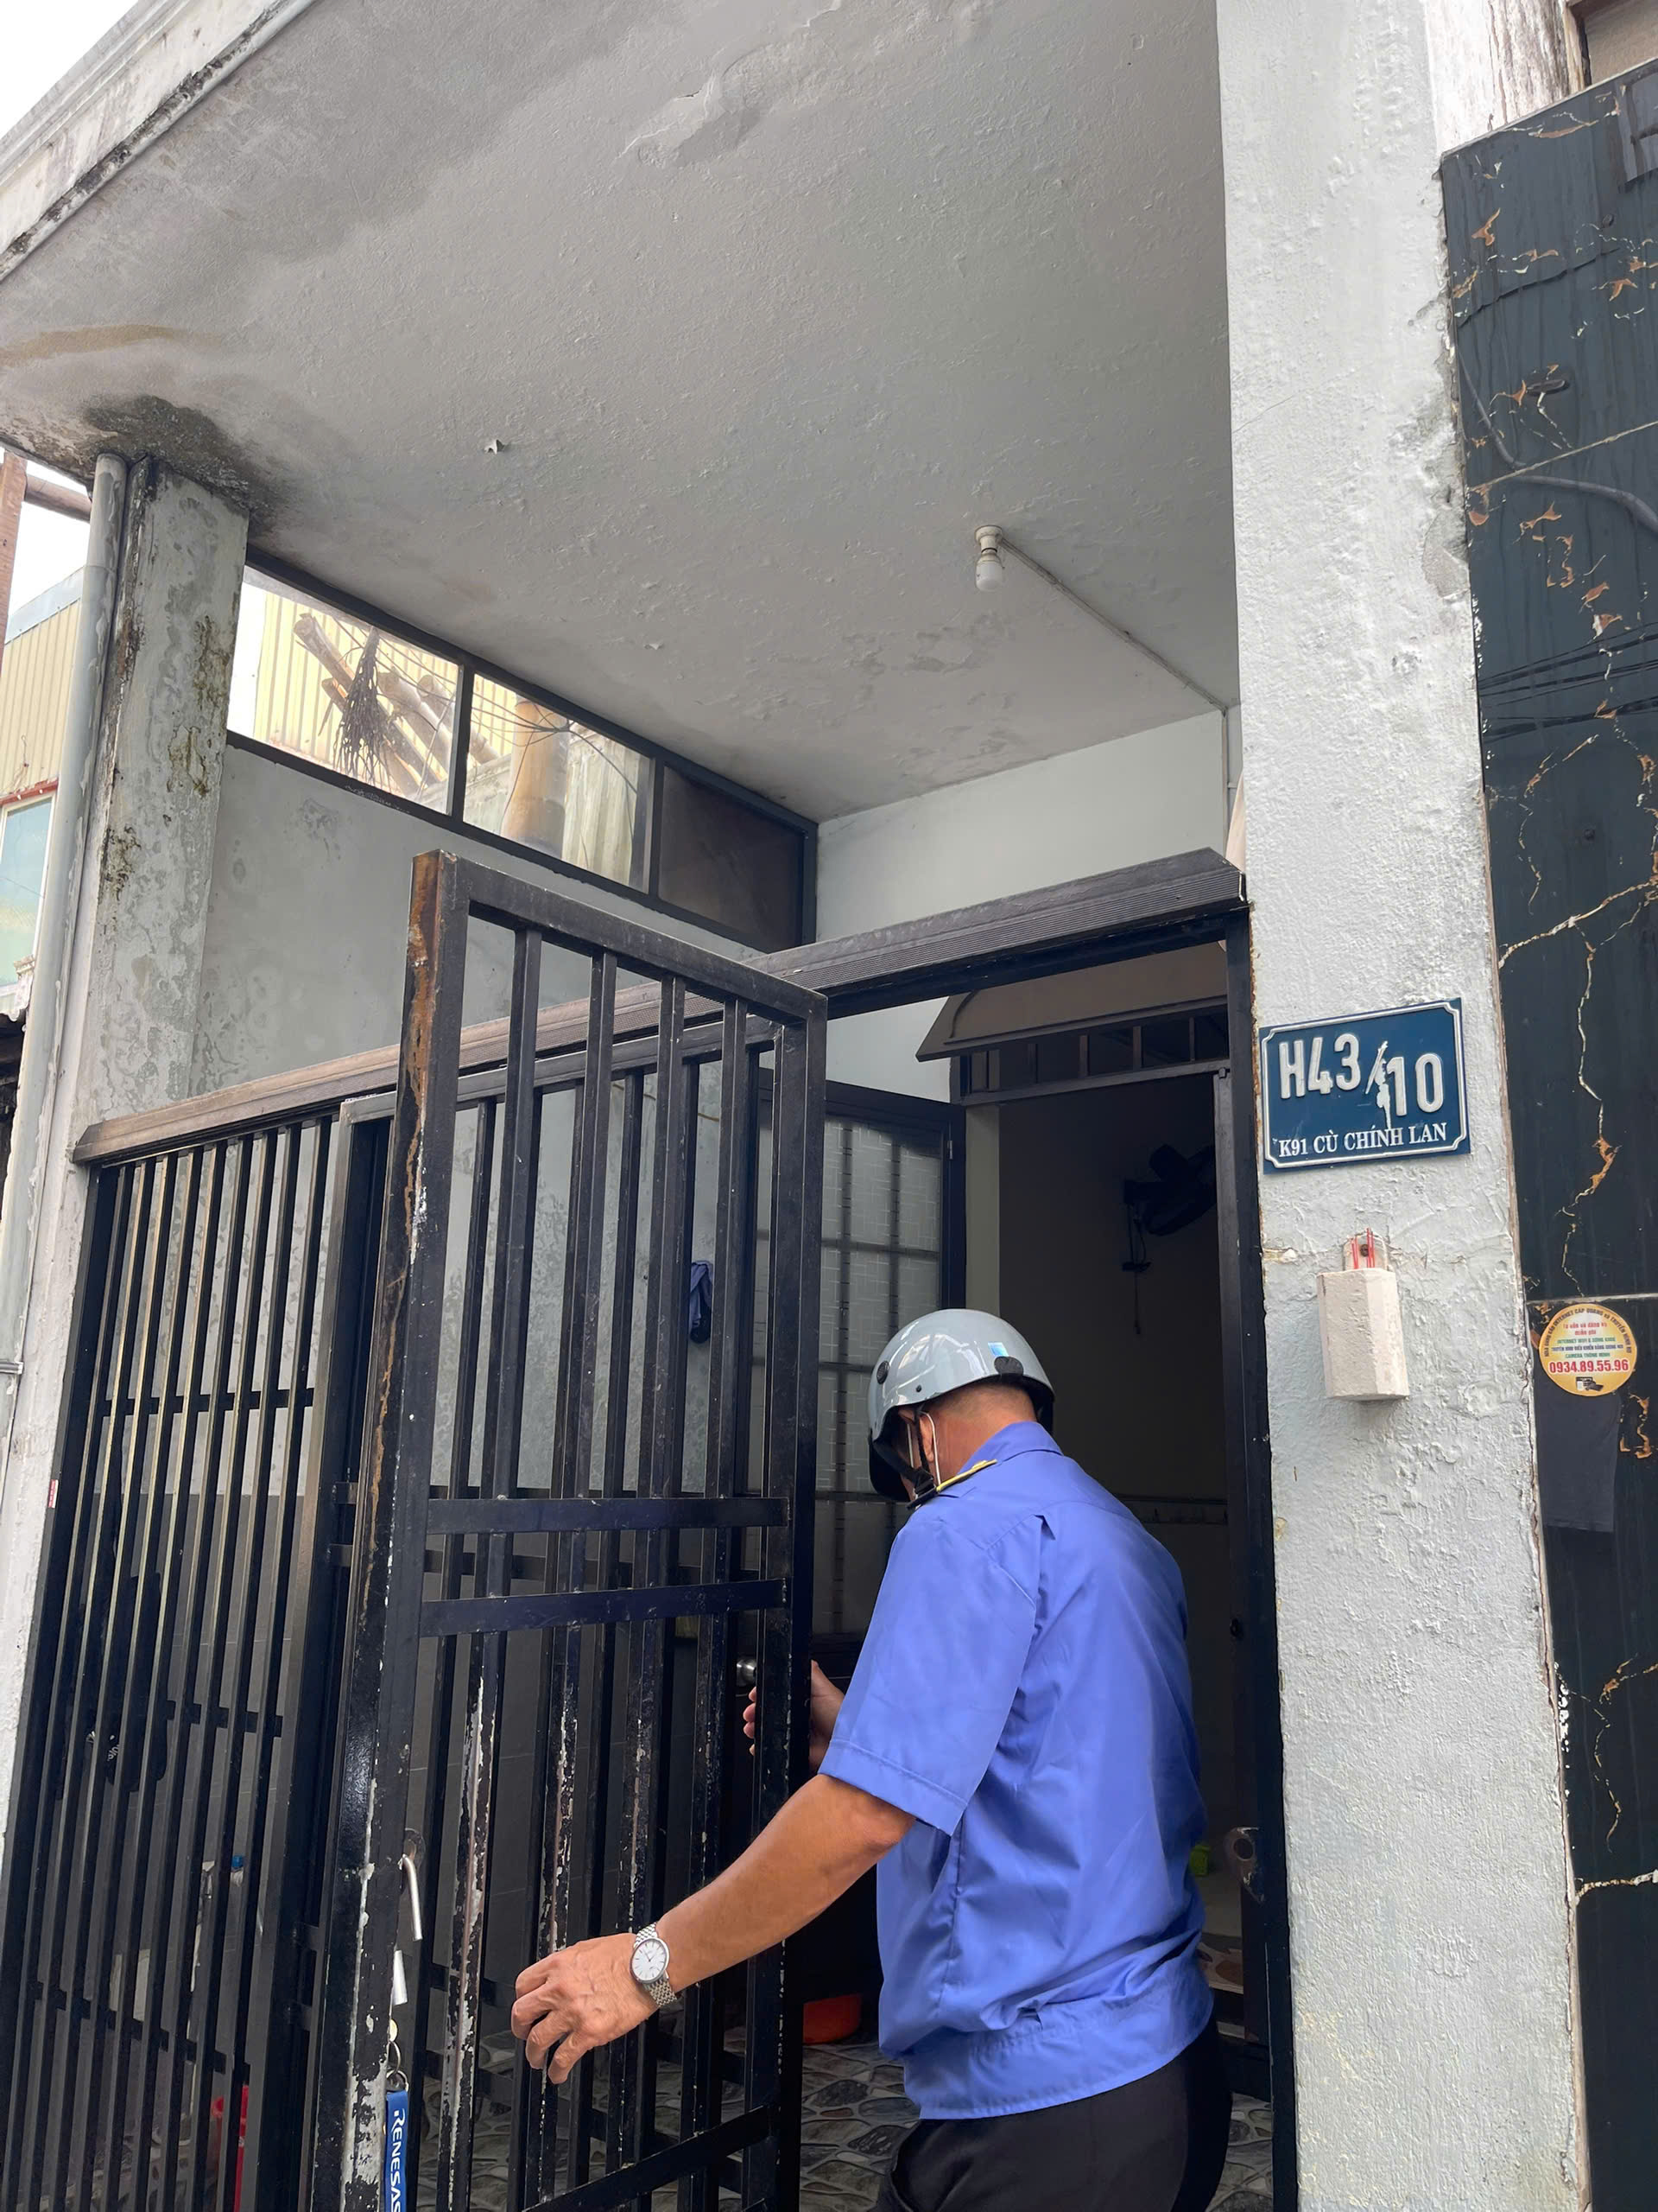 | 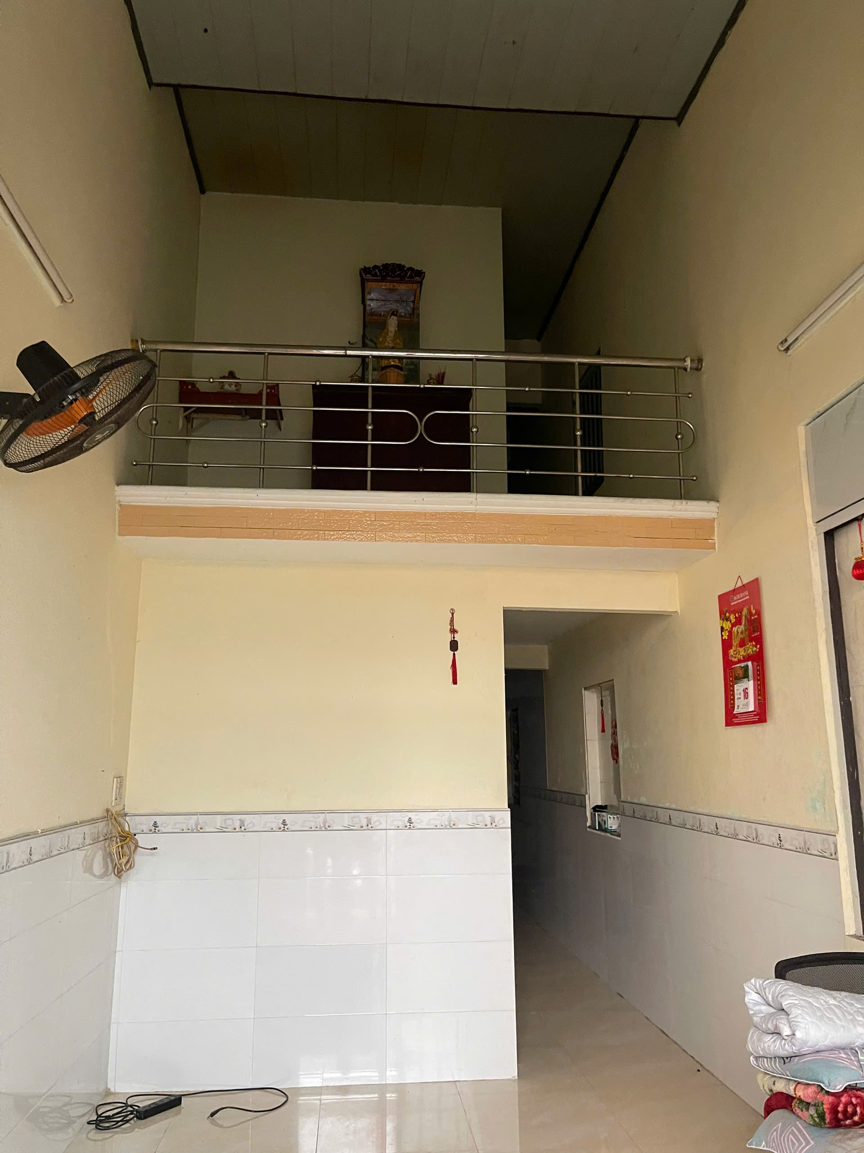
HỒ SƠ PHÁP LÝ
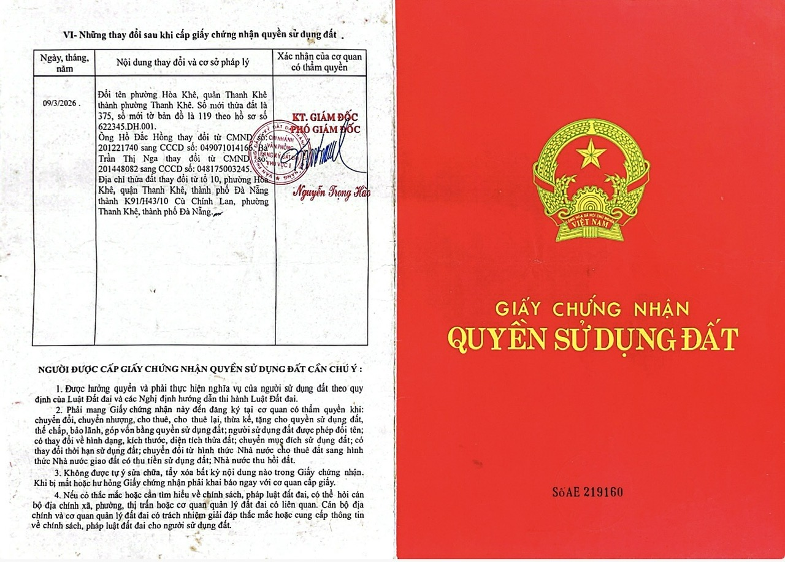
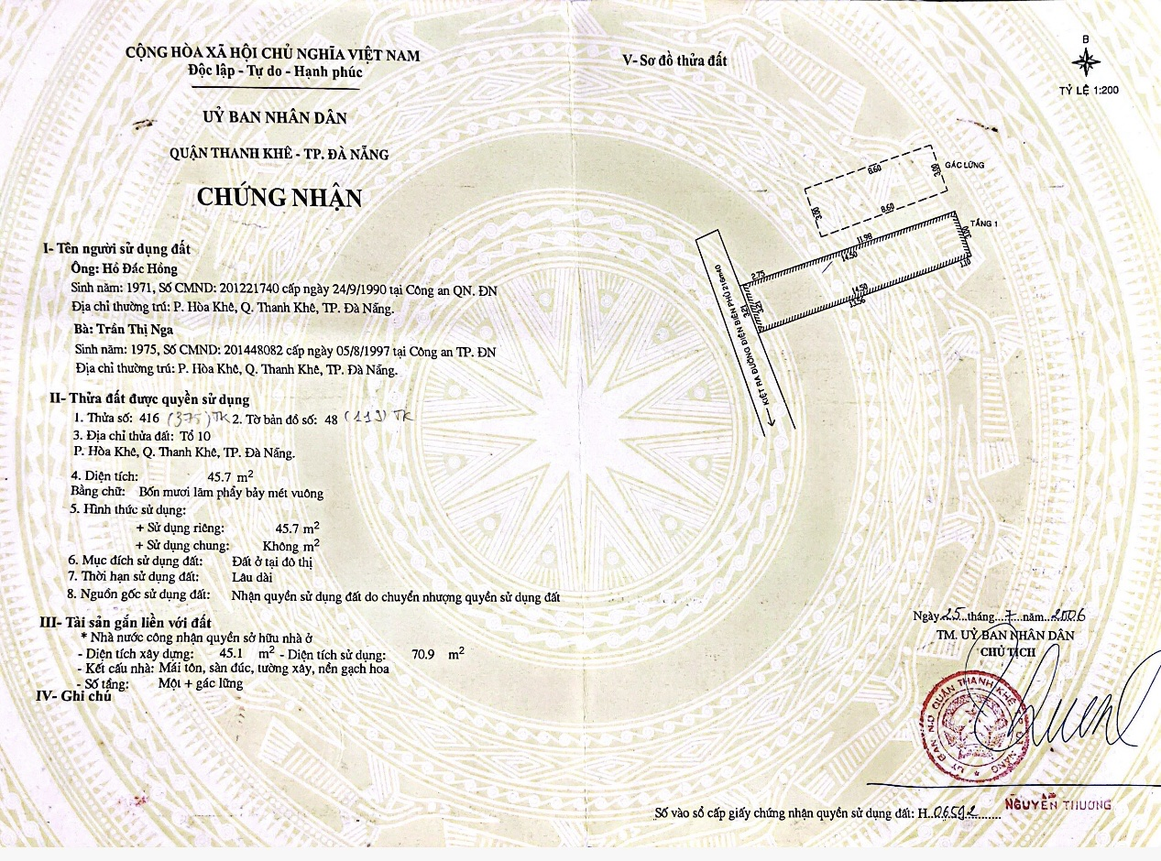
PHỤ LỤC 02: THÔNG TIN THU THẬP THỊ TRƯỜNG
(Kèm theo Báo cáo thẩm định số 275/2026/0509/VFI-BC.01ĐN.A 1 tháng 4 năm 2026 của
Công ty Cổ phần Thẩm định và Đầu tư Tài chính Hoa Sen)
STT | ĐẶC ĐIỂM BĐS | TSSS1
A | Thông tin về tài sản
1 | Nguồn tham khảo | https://www.facebook.com/share/p/1DdRnocvrJ/  0966.301064  (A.Đình Thắng)
2 | Giá rao (đồng) | 3.700.000.000
3 | Giá thương lượng/bán (đồng) | 3.330.000.000
4 | Tình trạng giao dịch | Đang giao dịch
5 | Thời điểm thu thập thông tin | Tháng 4/2026
6 | Pháp lý | Giấy chứng nhận quyền sử dụng đất, quyền sở hữu nhà ở và tài sản gắn liền với đất
7 | Mục đích sử dụng | Đất ở tại đô thị (95m²)
8 | Thời hạn sử dụng đất | Lâu dài
9 | Vị trí | Tiệt 151 đường Cù Chính Lan, phường Thanh Khê, thành phố Đà Nẵng, độ rộng đường trước mặt tài sản 2,5m, mặt tiền 7,03m. Cách trục mặt tiền đường Cù Chính Lan khoảng khoảng 89m. Cách UBND phường Thanh Khê khoảng 1,5km.
10 | Giao thông | Đường bê tông
11 | Diện tích đất (m²) | 95,0
12 | Mặt tiền (m) | 7,03
13 | Số lượng mặt tiếp giáp | Tiếp giáp 1 mặt tiền
14 | Hình dáng thửa đất | Tóp hậu
15 | Các bất lợi thương mại của thửa đất | Ngõ cụt
16 | Điều kiện cơ sở hạ tầng kỹ thuật | Hạ tầng khu dân cư thông thường
B | Bằng chứng thu thập
Hình ảnh đăng bán:
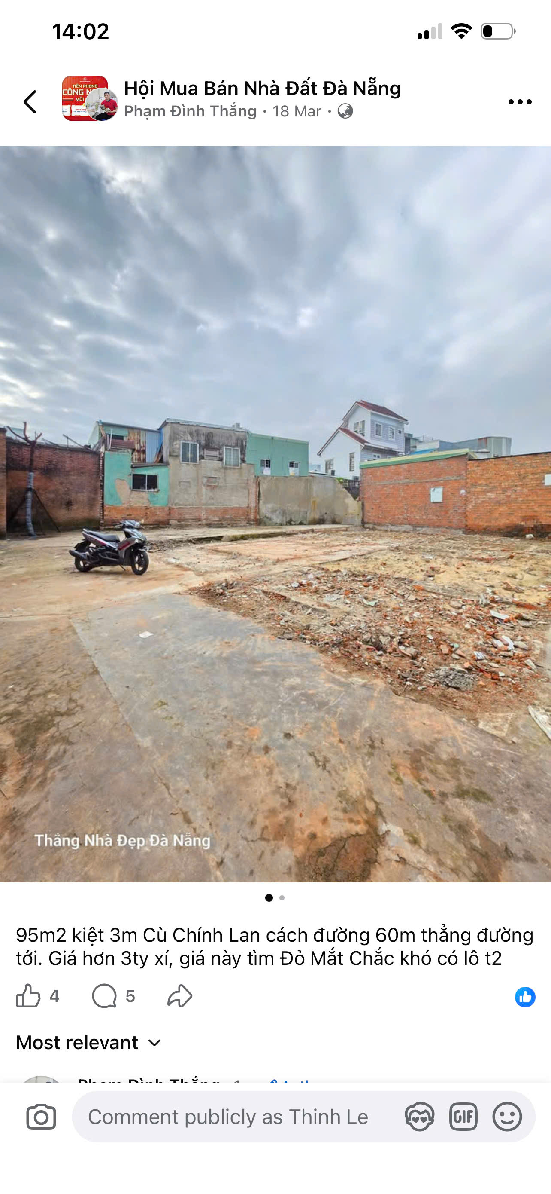
Hình ảnh tổng quan tài sản:
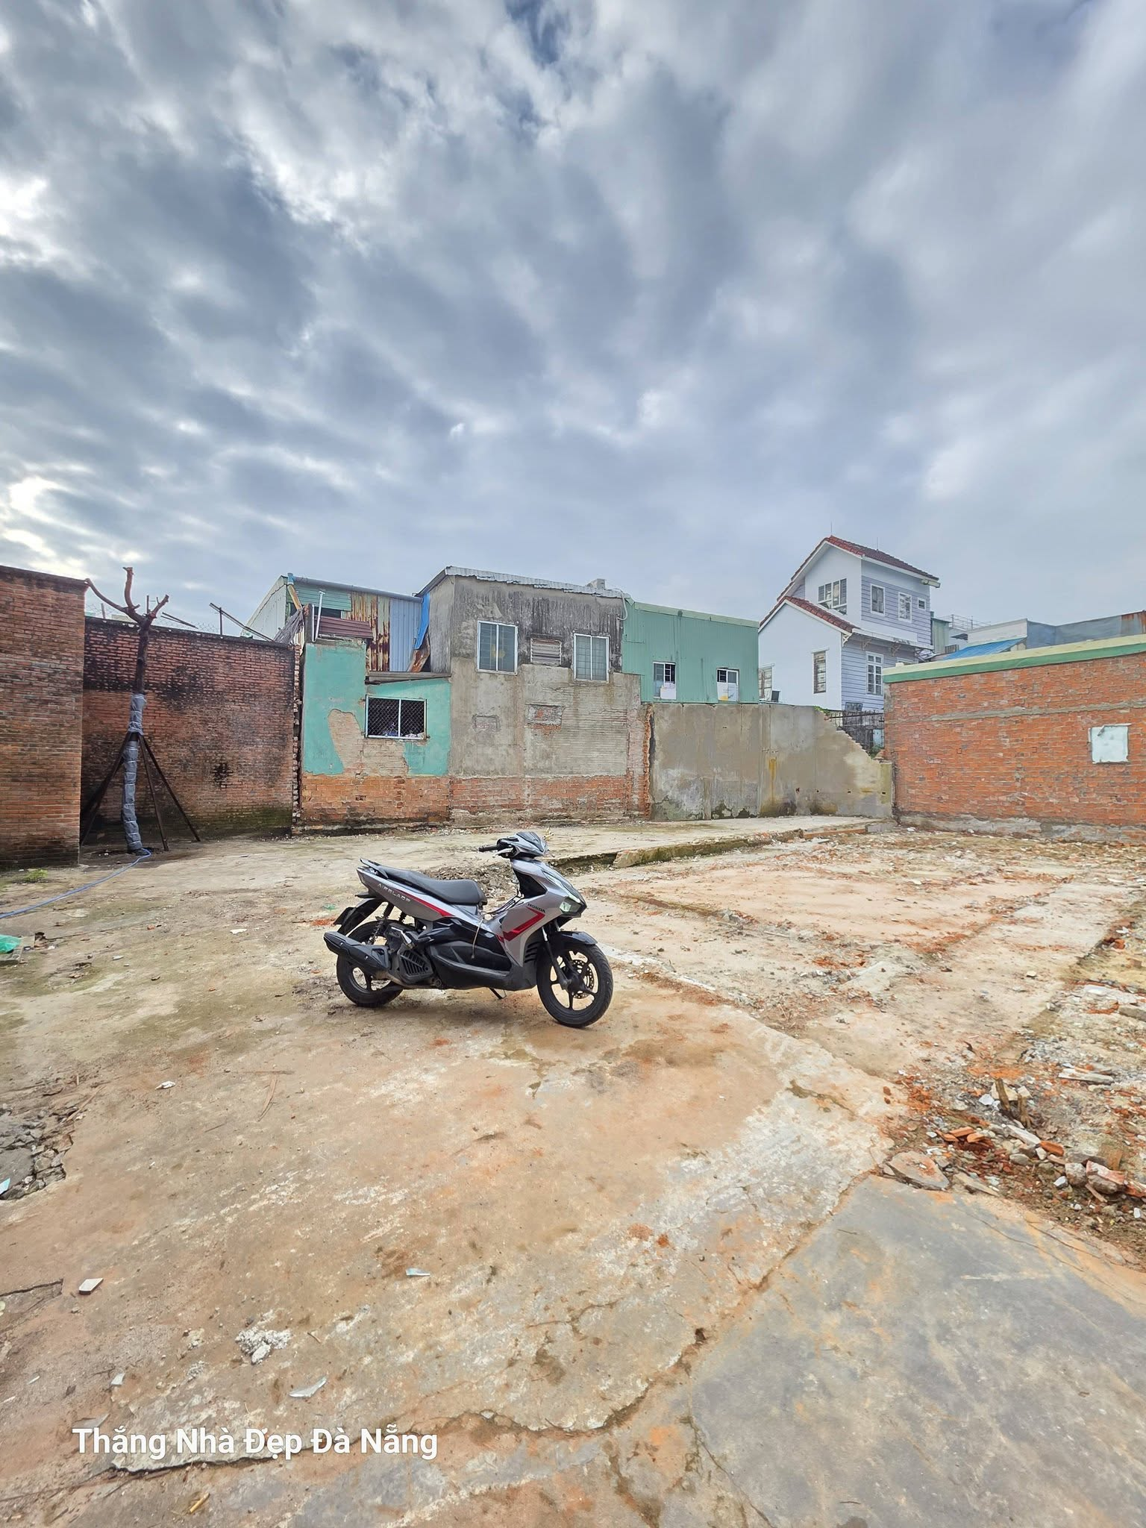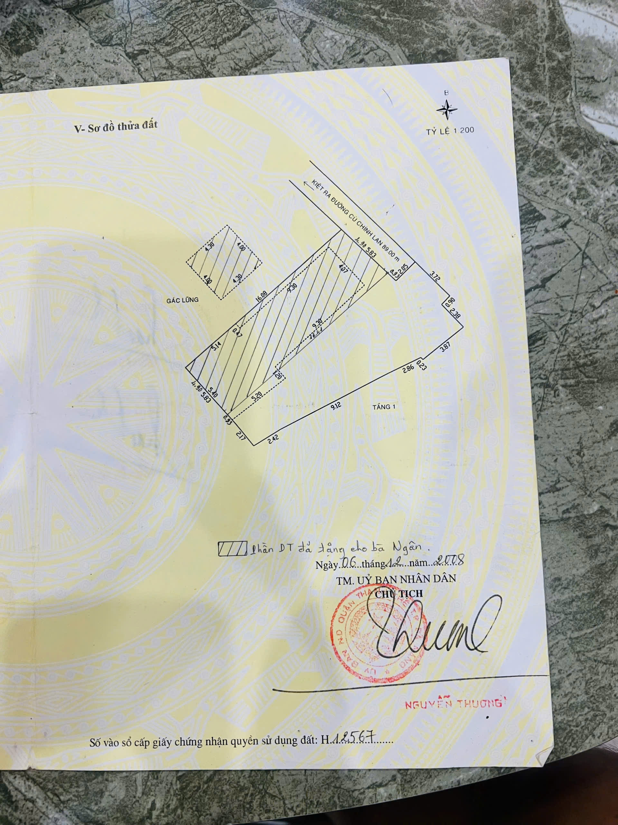

Người thu thập thông tin

Lê Thị Thịnh

STT | ĐẶC ĐIỂM BĐS | TSSS2
A | Thông tin về tài sản
1 | Nguồn tham khảo | https://batdongsan.com.vn/ban-dat-duong-cu-chinh-lan-phuong-thanh-khe-dong/ban-nhanh-lo-118m2-da-nang-gan-ben-truong-le-quang-sung-pr44297129  0948.678444  (Nguyễn Hoàng)
2 | Giá rao (đồng) | 4.850.000.000
3 | Giá thương lượng/bán (đồng) | 4.365.000.000
4 | Tình trạng giao dịch | Đang giao dịch
5 | Thời điểm thu thập thông tin | Tháng 4/2026
6 | Pháp lý | Giấy chứng nhận quyền sử dụng đất, quyền sở hữu nhà ở và tài sản gắn liền với đất
7 | Mục đích sử dụng | Đất ở tại đô thị (118,2m²)
8 | Thời hạn sử dụng đất | Lâu dài
9 | Vị trí | Kiệt 123 đường Cù Chính Lan, phường Thanh Khê, thành phố Đà Nẵng, độ rộng đường trước mặt tài sản 2,5m, mặt tiền 5,8m. Cách trục mặt tiền đường Cù Chính Lan khoảng khoảng 213m. Cách UBND phường Thanh Khê khoảng 1,6km.
10 | Giao thông | Đường bê tông
11 | Diện tích đất (m²) | 118,2
12 | Mặt tiền (m) | 5,8
13 | Số lượng mặt tiếp giáp | Tiếp giáp 02 mặt ngõ
14 | Hình dáng thửa đất | Đa giác khác
15 | Điều kiện cơ sở hạ tầng kỹ thuật | Hạ tầng khu dân cư thông thường
B | Bằng chứng thu thập
Hình ảnh đăng bán:
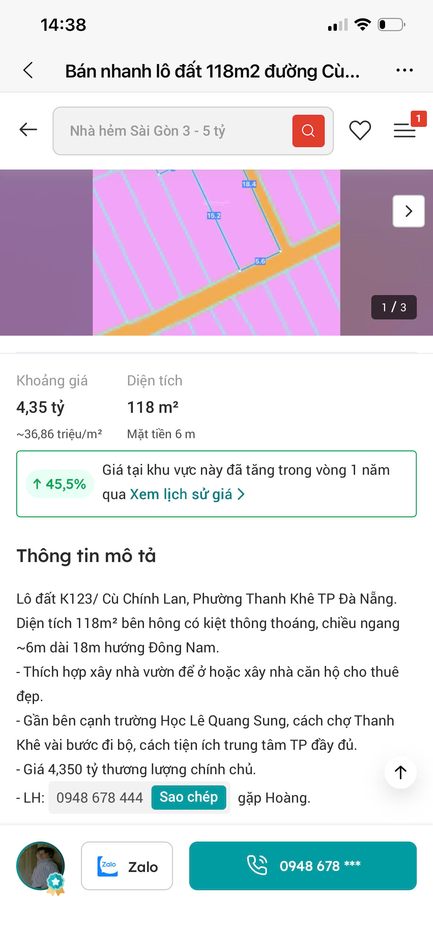
Hình ảnh tổng quan tài sản:
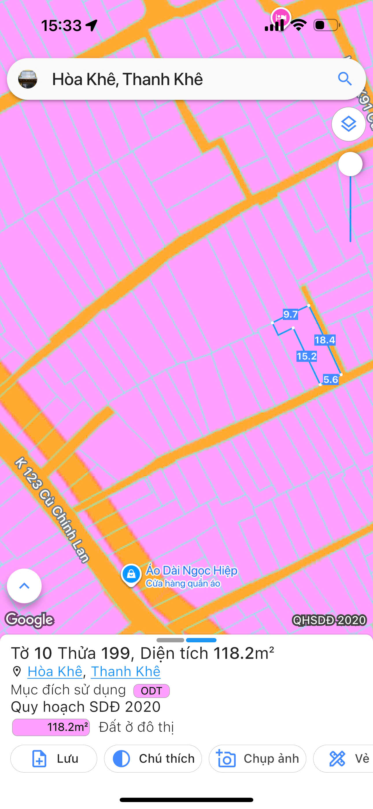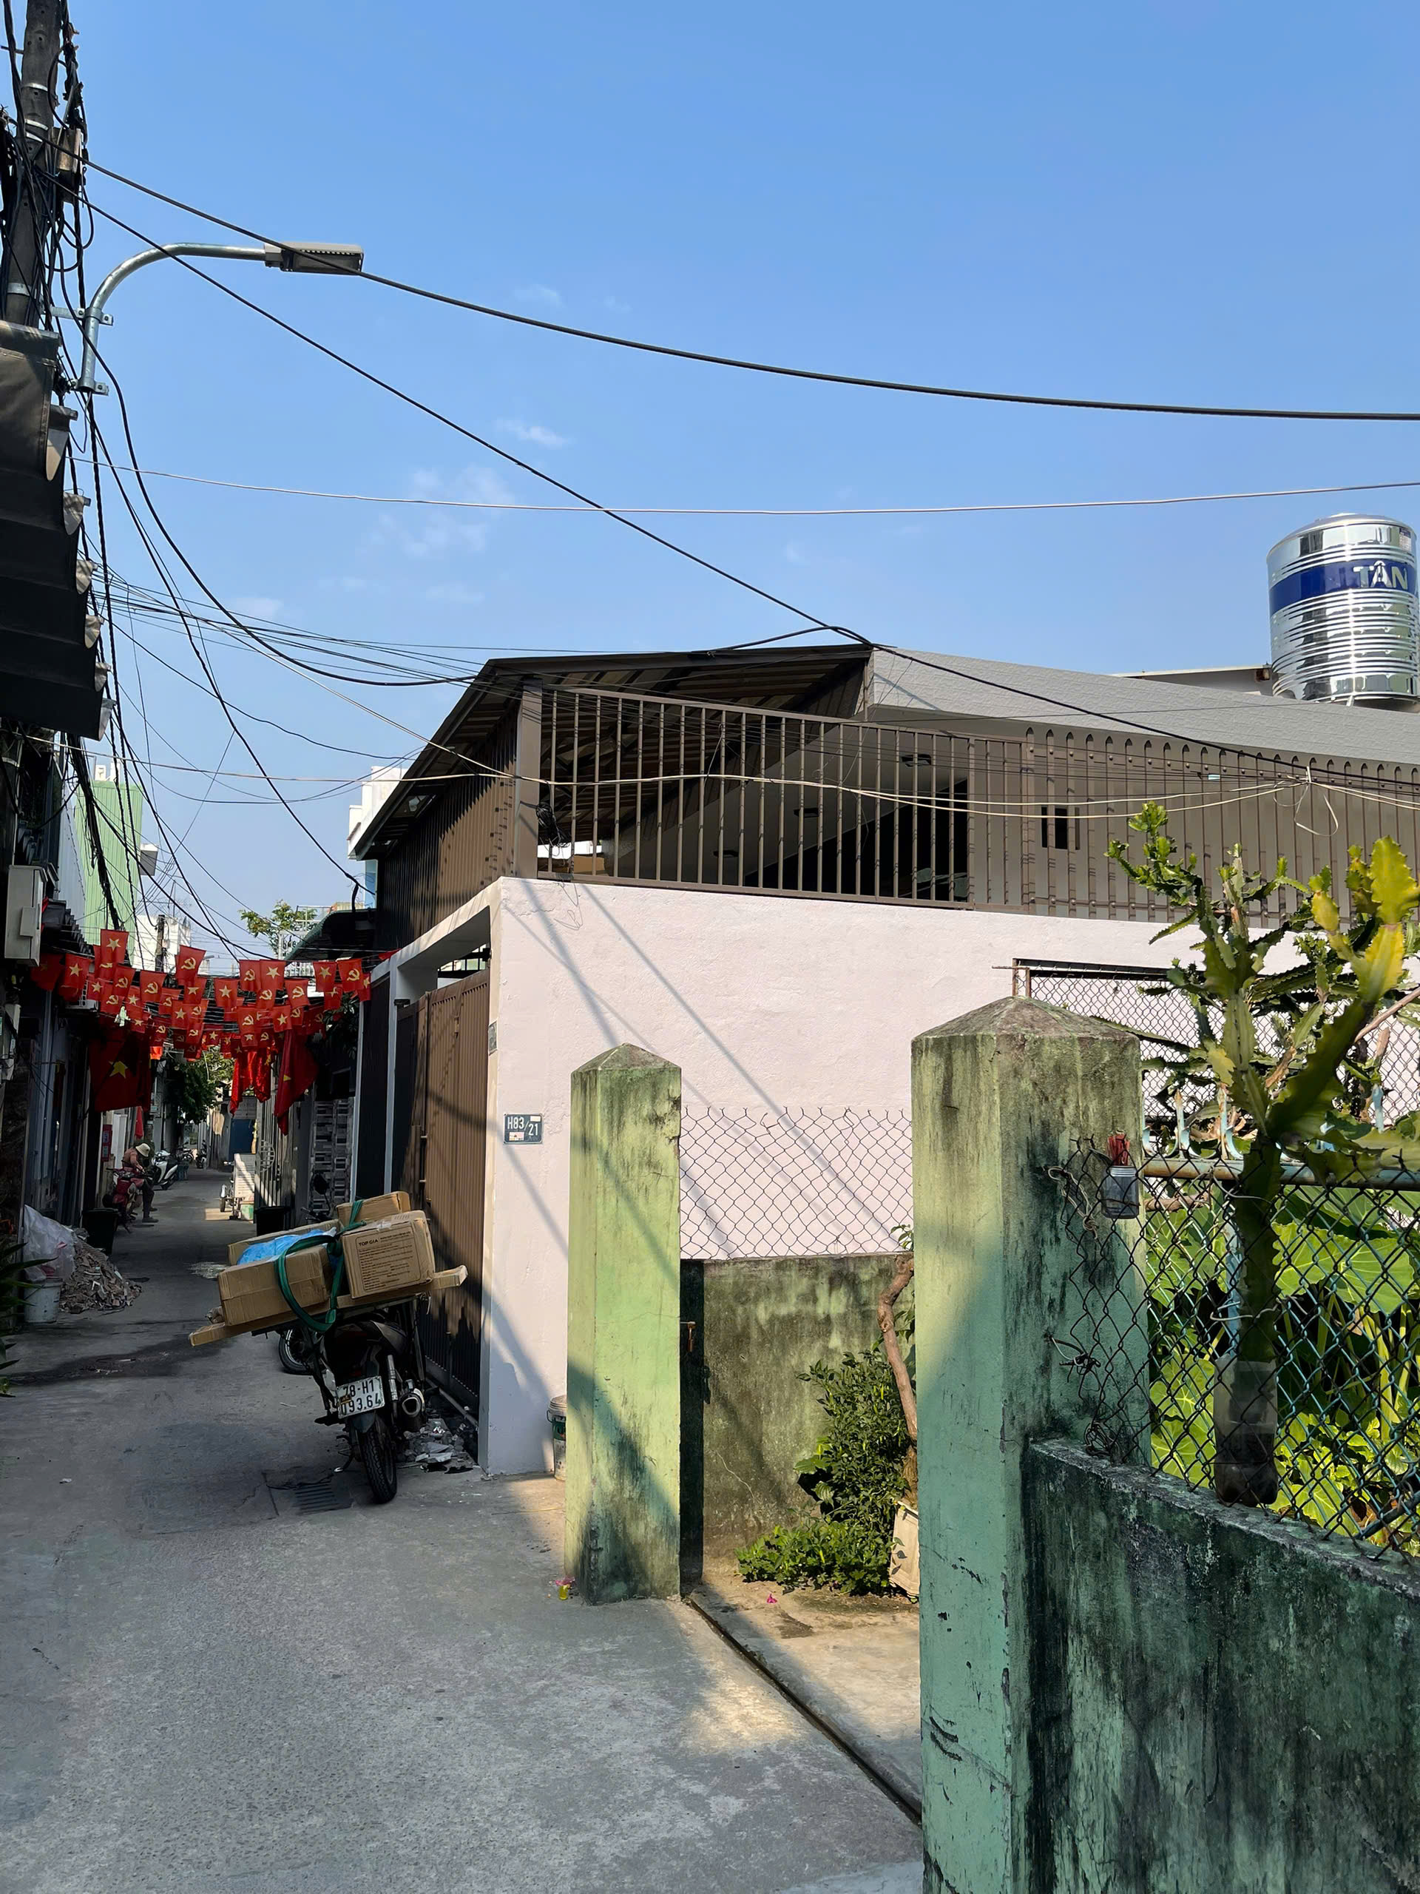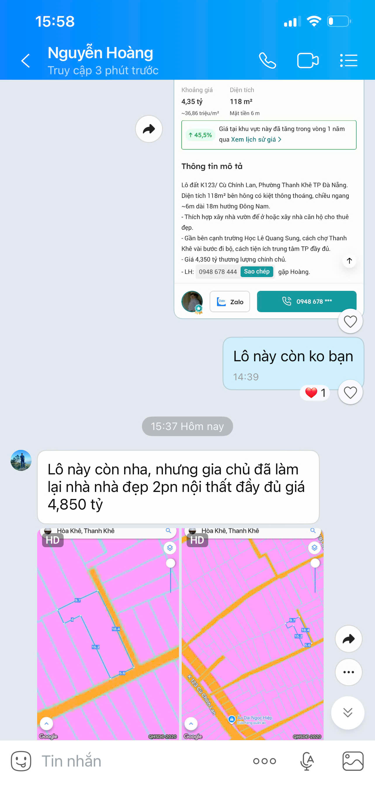

Người thu thập thông tin

Lê Thị Thịnh

STT | ĐẶC ĐIỂM BĐS | TSSS3
A | Thông tin về tài sản
1 | Nguồn tham khảo | Phỏng vấn qua Zalo  SĐT: 0799.130919  (Thuỳ Dung)
2 | Giá rao (đồng) | 4.400.000.000
3 | Giá thương lượng/bán (đồng) | 3.960.000.000
4 | Tình trạng giao dịch | Đang giao dịch
5 | Thời điểm thu thập thông tin | Tháng 4/2026
6 | Pháp lý | Giấy chứng nhận quyền sử dụng đất, quyền sở hữu nhà ở và tài sản gắn liền với đất
7 | Mục đích sử dụng | Đất ở tại đô thị (84,2m²)
8 | Thời hạn sử dụng đất | Lâu dài
9 | Vị trí | Kiệt 123 đường Cù Chính Lan, phường Thanh Khê, thành phố Đà Nẵng, độ rộng đường trước mặt tài sản 3,5m, mặt tiền 4,95m. Cách trục mặt tiền đường Cù Chính Lan khoảng khoảng 525m. Cách mặt tiền đường Hà Huy Tập khoảng 227m. Cách UBND phường Thanh Khê khoảng 1,4km.
10 | Giao thông | Đường bê tông
11 | Diện tích đất (m²) | 84,2
12 | Mặt tiền (m) | 4,95
13 | Số lượng mặt tiếp giáp | Tiếp giáp 01 mặt tiền
14 | Hình dáng thửa đất | Tương đối vuông vức
15 | Các bất lợi thương mại của thửa đất | Ngõ cụt
16 | Điều kiện cơ sở hạ tầng kỹ thuật | Hạ tầng khu dân cư thông thường
B | Bằng chứng thu thập
Hình ảnh đăng bán:
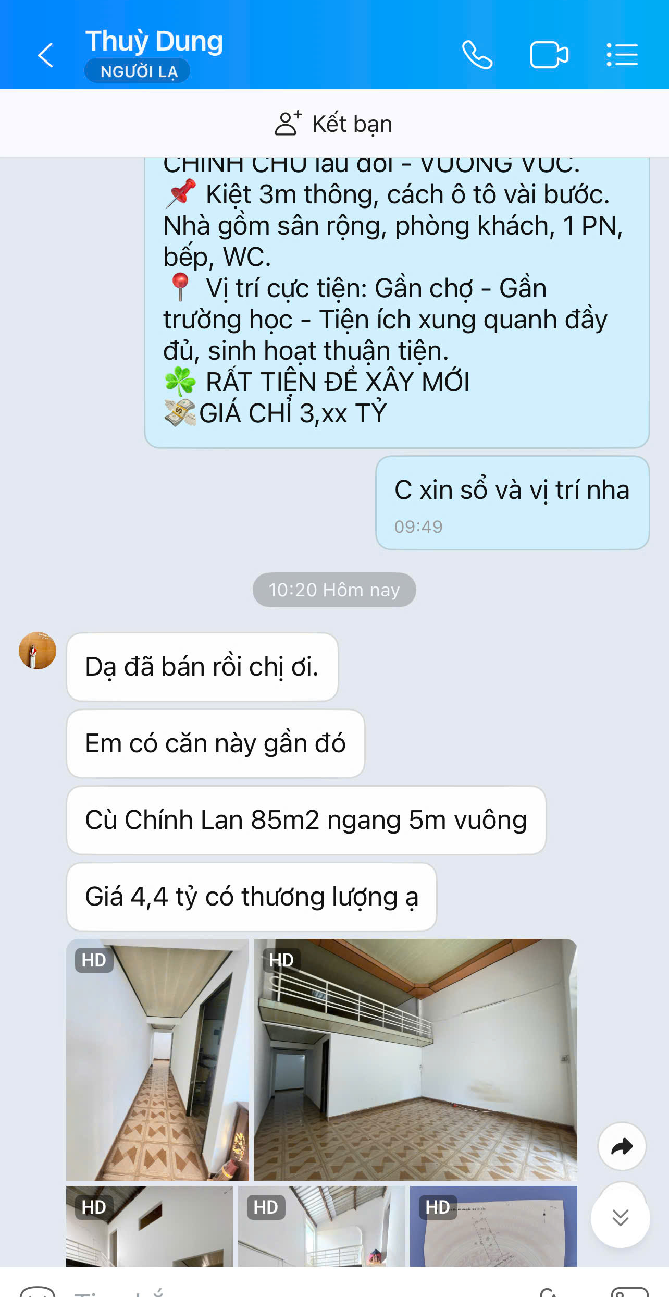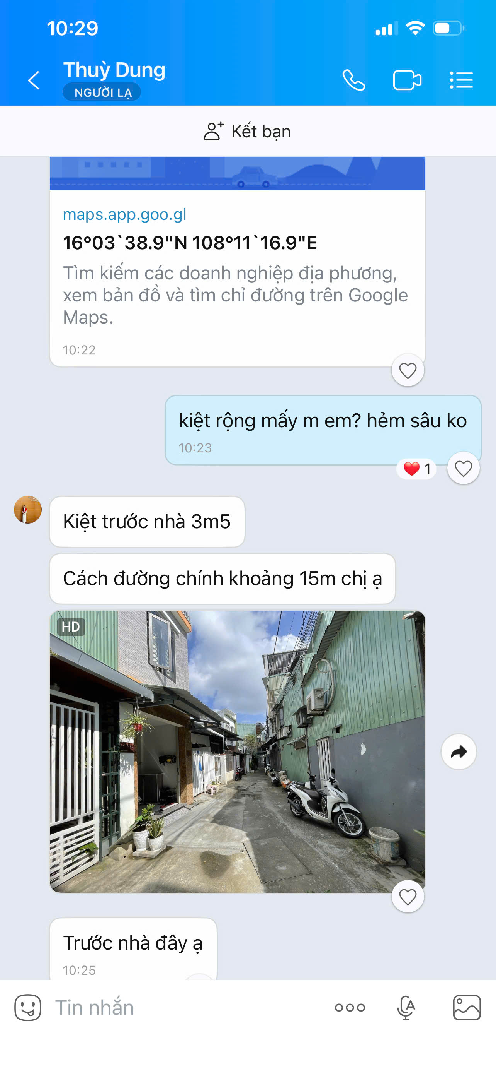
Hình ảnh tổng quan tài sản:
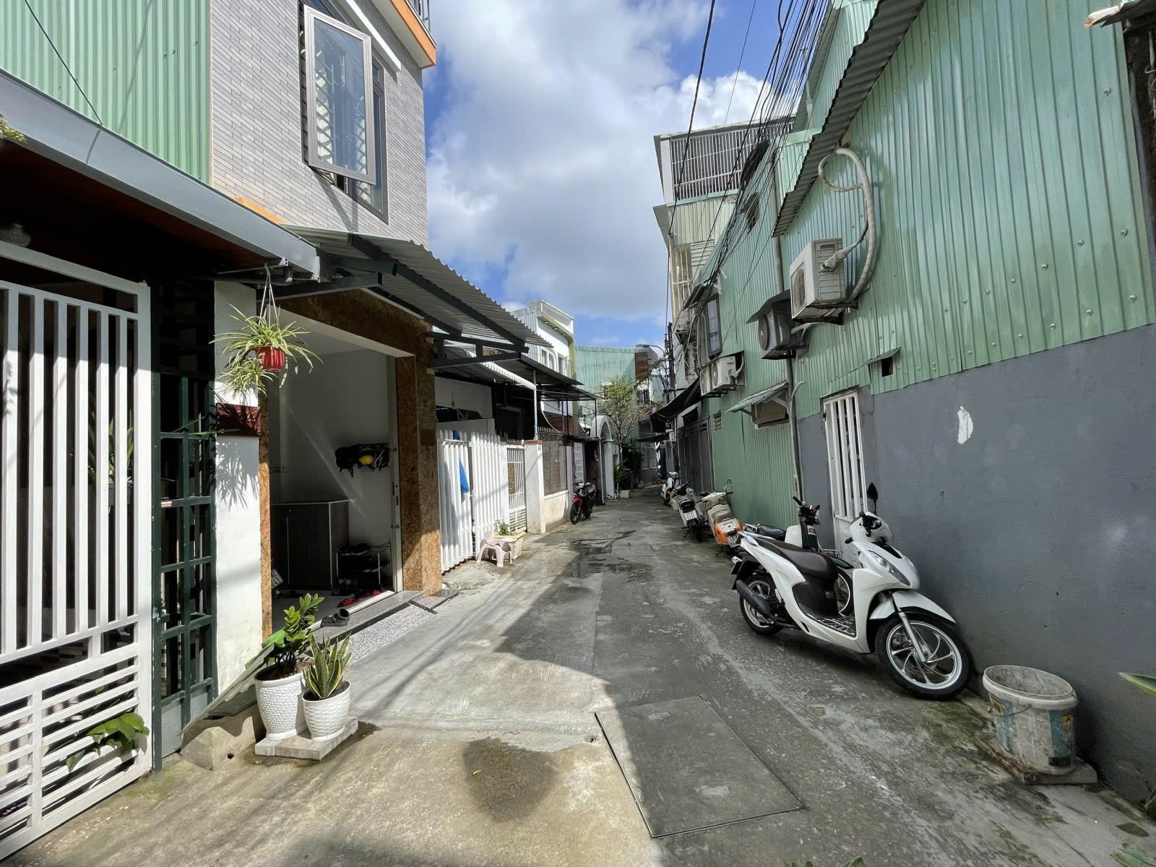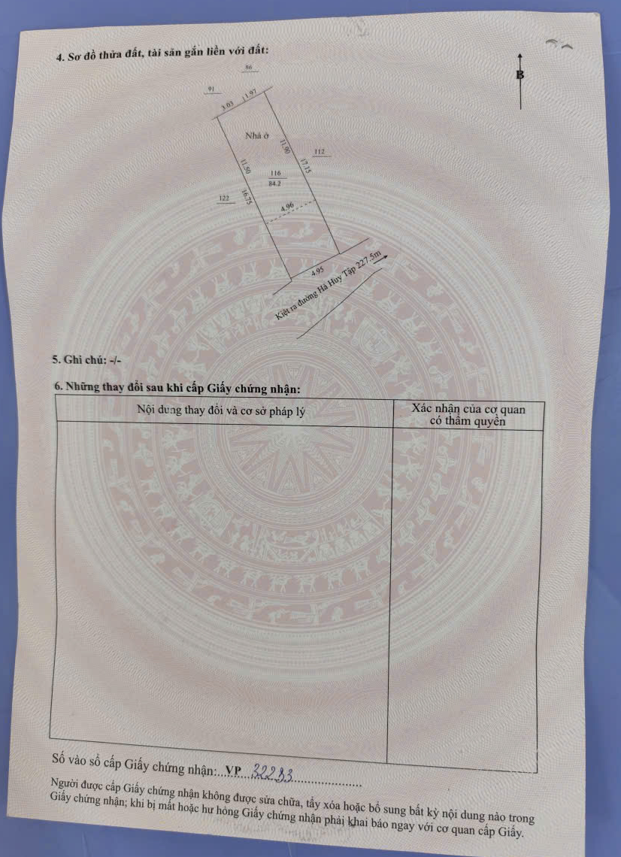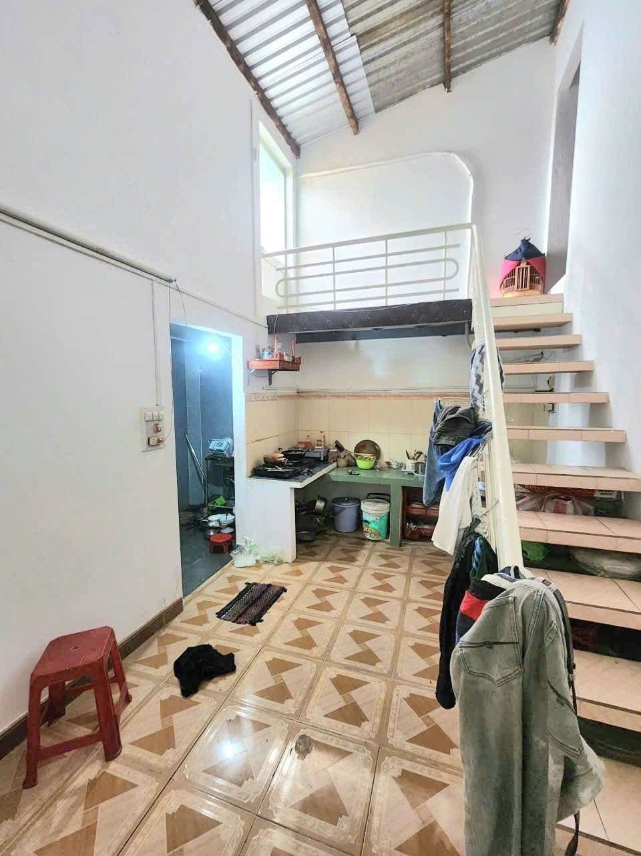

Người thu thập thông tin
Lê Thị Thịnh

